ФЕДЕРАЛЬНОЕ ГОСУДАРСТВЕННОЕ БЮДЖЕТНОЕ ОБРАЗОВАТЕЛЬНОЕ
УЧРЕЖДЕНИЕ ВЫСШЕГО ОБРАЗОВАНИЯ
САНКТ-ПЕТЕРБУРГСКИЙ ГОСУДАРСТВЕННЫЙ УНИВЕРСИТЕТ
(СПбГУ)

Калимуллина Камилла Евгеньевна
Выпускная квалификационная работа
РАЗВИТИЕ СОБЫТИЙНОГО ТУРИЗМА В РЕСПУБЛИКЕ ТАТАРСТАН
Уровень образования: бакалавриат
Направление: 43.03.02 «Туризм »
Основная образовательная программа: СВ.5108.2017 «Туризм»

Научный руководитель:
к. геогр.н., доцент кафедры страноведения
и международного туризма,
Н.В. Зигерн-Корн

Рецензент:
Менеджер по Туризму
ООО « ТО «Метеорс Трэвел»
Лебедева Вера Васильевна

Санкт-Петербург
2021

Аннотация
В данной выпускной квалификационной работе анализируются теоретические аспекты событийного туризма и перспективы его развития в Республике Татарстан. Проводится анализ существующих понятий событийного туризма и на их основании формулируется универсальное определение. Изучаются способы классификации событийного туризма и его историческое становление от представлений прошлого до его современного состояния. Тщательно проводится анализ гостиничного рынка Республики Татарстан, выявляется его взаимосвязь с проводимыми в регионе мероприятиями и предлагаются решения проблемы сезонности с помощью развития событийного туризма.
Ключевые слова: событийный туризм, Республика Татарстан, развитие, анализ гостиничного рынка
Abctract
The event tourism theoretical aspects and prospects for its development are considered. Universal determination is formulated on base existing definitions. The event tourism methods of classification and its historical formation from the representations of the past to its present state are studied. The hotel market of Republic of Tatarstan analysis is thoroughly carried out. Hotels loading and hosting events interdependence is find out. In the end, solutions to the problem of seasonality through the development of event tourism are offered.
Key words: event tourism, Republic of Tatarstan, development, hotel market analysis

СОДЕРЖАНИЕ

ВВЕДЕНИЕ 4
ГЛАВА 1. Теоретические аспекты в развитии событийного туризма 6
1.1 Основные определения и особенности событийного туризма, требования к инфраструктуре 6
1.2 Исторические аспекты развития событийного туризма 11
1.3 Виды, направления и функции событийного туризма 16
ГЛАВА 2. Анализ туристского рынка 22
2.1 Специфика туристской индустрии Татарстана 22
2.2. Состояние событийного туризма в Республике Татарстан на основе анализа гостиничного рынка 30
2.3. Проблемы и перспективы развития событийного туризма в Татарстане 34
ГЛАВА 3. Мероприятия по развитию событийного туризма в межсезонье 38
3.1. Общая характеристика событийного тура в Республику Татарстан 38
3.2 Калькуляция турпродукта 50
3.3 Анализ эффективности событийного тура в Республику Татарстан 53
ЗАКЛЮЧЕНИЕ 59
СПИСОК ЛИТЕРАТУРЫ 62
ПРИЛОЖЕНИЯ 68

ВВЕДЕНИЕ

В современных реалиях туризм давно уже стал одной из самых рентабельных сфер экономики, благодаря которой государство повышает не только свой престиж на мировой арене, но и уровень жизни и благосостояния местного населения, что входит в первоочередные задачи концепции социально-экономического развития Республики Татарстан.
Согласно данным Государственного комитета Республики Татарстан по туризму, республику в 2019 году посетило 3,6 млн. туристов, что на 6% больше, чем было в 2018 году [45] . Регион пользуется повышенным спросом у туристов, а рынок туристских услуг стал одним из наиболее значимых для экономического развития. В то же время в структуре рынка туристских услуг происходят изменения под воздействием факторов течения времени, изменения моды, экономической ситуации в государстве и многих других. В частности, возник и активно усиливает свои позиции на рынке событийный туризм, особенно для тех регионов, которые наиболее подвержены сезонности туризма.
В Республике Татарстан много городов, обладающих историческим, культурным и природным потенциалом, который не реализован в полной мере в силу неразвитости туристкой инфраструктуры, слабой работы местных органов власти по информированию населения о регионе и зачастую малым количеством объектов туристского показа, которые достаточно посмотреть всего один раз.
Актуальность темы обуславливается ростом популярности событийного туризма на мировом рынке, увеличением спроса на продукты внутреннего туризма и его активная поддержка со стороны государства, а также существующей проблемой сезонности туризма, особенно характерной для туризма в областях России.
Целью данной работы является создание тура в регионе для решения проблемы сезонности с помощью развития событийного туризма.
Главными задачами выпускной квалификационной работы являются:
1. Определение понятия событийного туризма
2. Выявление особенностей событийного туризма
3. Изучение истории его развития от представлений прошлого до его современного состояния
3. Рассмотрение способов классификации событийного туризма
4. Определение функций событийного туризма
5. Выявление специфики развития событийного туризма в Республике Татарстан
6. Создание картины состояния событийного туризма в Республике Татарстан на основе анализа гостиничного рынка в регионе
7. Выявление проблем и определение перспектив развития событийного туризма в регионе
8. Разработка в событийного тура в Республику Татарстан
Объектом исследования является потенциал Республики Татарстан для развития событийного туризма.
Предметом исследования – состояние событийного туризма в Республике Татарстан.
В рамках работы были использованы методы анализа, сравнения, обобщения, классификации, описания и прогнозирования.
По структуре выпускная квалификационная работа состоит из введения, трех глав, заключения и списка литературы. В первой главе рассматриваются теоретические аспекты событийного туризма. Во втором разделе тщательно проводится анализ гостиничного рынка Республики Татарстан, выявляется его взаимосвязь с проводимыми в регионе мероприятиями и предлагаются решения проблемы сезонности с помощью развития событийного туризма. Третья глава представляет собой результат исследования – разработку тура и анализ его эффективности. В заключении содержатся основные выводы и итоги работы. Список литературы представляет теоретическую базу работы.

ГЛАВА 1. Теоретические аспекты в развитии событийного туризма

В данной главе рассмотрены теоретические аспекты, касающиеся событийного туризма, даны основные его определения и классификации. Для более глубокого ознакомления с темой исследования выделены особенности этого вида туризма. Особое внимание уделено историческому исследованию о событийном туризме, что позволило проследить путь развития от зарождения до представления данного вида туризма в современном виде.

1.1 Основные определения и особенности событийного туризма, требования к инфраструктуре

На сегодняшний день событийный туризм определяется как перспективный и динамично развивающийся вид туризма, в связи с этим вокруг него появляется все больше обсуждений и теорий. В отличие от других видов туризма у событийного есть конкретная цель – посещение определенного мероприятия, однако справедливости ради стоит отметить, что это не исключает посещение музеев и осмотр других достопримечательностей в рамках программы.
Единого общепринятого определения событий не существует. Многие авторы дискутировали, обсуждали и предлагали определение события, а также выдвигали различные термины, используемые для его описания. Однако существует лишь ограниченное соглашение об использовании стандартизированных терминов, определений или категорий. Такие расхождения обуславливаются разными подходами авторов к определению тех или иных событий. Большинство авторов согласны с тем, что событие в экономическом смысле является частью экономики в сфере услуг, а различные подходы к определению события являются следствием конкретных отличительных характеристик среды, в которой работают некоторые авторы. Кроме того, события очень разнообразны, поэтому определение событий может быть гибким, чтобы соответствовать различным ситуациям.
Например, отраслевой глоссарий терминов по обмену принятой практикой (APEX, 2005) определяет событие как «организованное мероприятие, такое как встреча, конгресс, выставка, специальное мероприятие, гала-ужин и т. д., которое состоит из нескольких разных, но связанных между собой функций» [33].
Голдблатт (Goldblatt) - один из самых известных в мире специалистов в области ивент менеджмента - фокусируется на событиях как на «уникальном моменте времени, которое отмечается церемонией и ритуалом для удовлетворения особых потребностей». Этот автор в своем определении делает упор именно на уникальности момента времени, несмотря на то, что одни и те же мероприятия могут проводиться не один раз, а с той или иной периодичностью, идентичными друг другу они никогда не будут [33].
Д. Гетц отмечает, что события являются пространственно-временными явлениями и что каждое уникально, так как взаимодействует с окружающей средой, людьми и системами управления, включая элементы дизайна и программу. Он подчеркивает тот факт, что самая большая привлекательность мероприятий в том, что они никогда не повторяются, и что гость должен быть ​​там, чтобы в полной мере насладиться. Он предлагает два определения, с точки зрения организаторов мероприятия и с точки зрения гостей:
1. Специальное мероприятие - это разовое или редко происходящее событие, выходящее за рамки обычных программ или деятельности, спонсирующей или организующей компании.
2. Для клиента или гостя специальное мероприятие - это возможность досуга, социального или культурного опыта за пределами обычной жизни и повседневности [29].
Один из немногих авторов, который рассматривает событие с двух не уступающих друг другу по важности точек зрения. Согласно этому определению, любое мероприятие имеет совершенно разные цели в зависимости с чьей стороны его рассматривать: организатора или туриста.
Боудин (Bowdin) отмечает, что термин «событие» использовался «для описания определенных ритуалов, презентаций, представлений или торжеств, которые сознательно планируются и создаются для обозначения особых случаев и / или для достижения определенных социальных, культурных или корпоративных целей и задач» [33].
Тем не менее, организация мероприятия не ограничивается только его посещением, она органично сочетает в себе другие виды деятельности: гастрономическая ярмарка с дегустациями, культурно-развлекательные программы, образовательные выставки и тд. Это одна из главных, но не единственная особенность события.
Джаго и Шоу предлагает шесть особенностей событий. Согласно его теории, события должны:
1. Привлекать туристов или развивать туризм
2. Быть ограниченными по продолжительности
3. Быть разовым или нечастым явлением
4. Способствовать узнаваемости, имиджу региона
5. Удовлетворять социальные потребности
6. Быть неординарными [32]
Не зря в особенностях такого понятия как событие затрагивается туризм. Туризм сейчас является одной из ведущих отраслей экономики и затрагивает практически все сферы жизни. Туристская деятельность отражается не только на приезжающих туристах, но и на жизни местного населения, как и событие. В этой точки соприкосновения легко увидеть взаимовыгоду туристской индустрии и проводимого мероприятия, которое в ходе грамотного маркетинга может не только единоразово привлечь к себе внимание, но и поможет дестинации создать имидж туристически развитого региона. Следовательно, можно сделать вывод о том, что событие здесь, скорее, не следствие, а причина, некий стимул туриста приехать именно в эту дестинацию. Поэтому событийный туризм – это мощнейший толчок для посещения туристами стран, а также дополнительный источник привлечения турпотока в межсезонье.
Определения событийного туризма и его особенности
Подходы к определению непосредственно самого событийного туризма в трудах российских ученых представлены в таблице 1.
Таблица 1 - Подходы к определению [20]
Авторы | Определение
М.Б. Биржаков | Значимая часть культурного туризма, ориентированная на посещение дестинации в определённое время, связанное с каким-либо событием в жизни сообщества или общества, редко наблюдаемым природным  явлением
Г.П. Долженко,  А.В. Шмыткова | Вид туризма, ориентированный на посещение местности в определенное время, связанное с каким-либо событием
С.С. Никитина,  М.В. Зинченко | Любое путешествие, связанное с каким-либо интересным для туриста событием, которое происходит во всех концах нашего необъятного земного шара
Т.В. Фролова | Поездки с целью удовлетворения потребности в посещении какого-либо мероприятия
О.В. Алексеева | Вид туристской деятельности, привлекающий туристов разноформатными общественными мероприятиями культурной или спортивной жизни, которые способствуют развитию инфраструктуры  туризма, интеграции разных слоев населения в общество и формированию положительного имиджа дестинации
Е.А. Лакомов | Туристская деятельность, связанная с разнообразными значимыми общественными событиями, а также редкими природными явлениями, привлекающими своей уникальностью, экзотичностью, неповторимостью большое количество туристов из разных стран

Обобщив все вышеперечисленные точки зрения, можно сказать о том, что событийный туризм – это вид туризма, ориентированный на поездки, которые совершаются с целью удовлетворения потребности в посещении какого-либо общественного мероприятия культурной или спортивной жизни, способствующие развитию инфраструктуры, интеграции разных слоев населения в общество и формированию положительного имиджа дестинации.

У этого вида туризма есть характерные черты, которые представлены на рисунке 1.
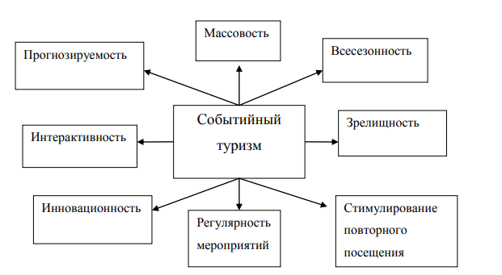
Рисунок 1 - Особенности событийного туризма [20]

Одной из главных отличительных черт событийного туризма является тот факт, что для его развития в регионе не требуется наличие ресурсов на территории. Какое-либо событие можно создать специально с туристической целью (например, фестиваль музыкантов). Конечно, события или мероприятия, которые приурочены к какой-либо дате, историческому событию, особенностям культуры местного населения имеют больше преимуществ перед событиями, неподкрепленными ничем кроме самой идеи, однако, как показывает практика, такие мероприятия тоже имею определенный успех среди его гостей.
Еще одной особенностью событийного туризма является массовость. Как правило, мероприятия не ограничены в количестве посетителей, рамки по этой части имеют сопутствующие мероприятию объекты: гостиницы, транспорт, стадион и т.д. Это тормозит масштабность, но помогает в ведении статистики, с помощью которой можно получить наиболее точную информацию о посещаемости и сделать выводы об успехе или о провале. Однако если речь идет об открытой площадке, то рассчитать количество посетителей гораздо сложнее, тогда приходится обращаться к экономическим показателям. Также в этой же особенности можно учитывать и тот факт, что посещают проводимые мероприятия не только туристы, но и местные жители.
И одной из самых значимых особенностей данного вида туризма является всесезонность – главный фактор конкурентоспособности событийного туризма на тур. рынке. Очевидно, что в межсезонье потребность путешествовать никуда не исчезает, а вот предложений на тур. рынке в этот период времени гораздо меньше. Событийный туризм к сезону не сильно привязан, мероприятие можно организовать в любом регионе при любых условиях (это зависит от типа мероприятия), что позволяет привлечь туристов даже в плохую погоду.
И еще стоит отметить интерактивность как важную отличительную черту данного вида туризма, так как это основной фактор, почему туристы его выбирают. Туристам уже надоели программы и экскурсии, где они выступают просто в роли стороннего наблюдателя, сейчас всем нравится принимать участие в процессе, именно поэтому популярность приобретают разные мастер-классы, импровизированные постановки.
Таким образом, можно сделать вывод о том, что событийный туризм выгодно отличается от всех остальных видов туризма. Поэтому можно сказать о его перспективности развития и растущей популярности среди туристов. Также стоит отметить, что одним из преимуществ событийного туризма является то, что целевым сегментом может быть не только турист, но и местный житель дестинации, поэтому шансы получить хорошую прибыль от реализации увеличиваются. Кроме того, событийный туризм – уникальный шанс стать живым свидетелем величайших событий в мире спорта, культуры и искусства.

1.2 Исторические аспекты развития событийного туризма

Для изучения любого явления, в том числе и событийного туризма, крайне важно проследить его развитие с самого зарождения до современного состояния, сравнив между собой это понятие в разные временные эпохи. Краткий обзор на развитие событийного туризма сквозь время позволить иметь представление о пути, который прошел событийный туризм до того состояния, которое мы привыкли видеть сегодня.
Различные фестивали и мероприятия издавна существовали, как значимая часть культурной жизни человека, и изначально они были задуманы как некие ритуалы местного населения, выступления на публику или коллективные праздники. Фактически, люди, принадлежащие разным культурам, одинаково признали необходимость выделить определенное время и место для совместного творчества, гуляния и празднования какого-либо события еще задолго до появления такого понятия как «туризм». Эта практика насчитывает века, даже тысячелетия. Учитывая разноплановый характер событий, их появление и формирование не связано с одним и тем же периодом времени. В связи с этим прослеживание развития событийного туризма возможно в следующие периоды времени:
- Античное время
- Средние века
- Эпоха Возрождения
- Новое время
- XIX век
- XX век
- Наши дни
Появление событийного туризма в Античные времена
Больше всего упоминаний в Античные времена имеют спортивные события. Они же являются первыми документально зафиксированными мероприятиями, которые проводились в это время с периодичностью примерно раз в четыре года. Например, это Олимпийские игры – крупнейшее спортивное соревнование, проводимое в Древней Греции и завоевавшее огромную популярность среди населения Олимпии. Нужно заметить, что со временем Олимпийские игры начали привлекать людей из соседних древних государств - Македонии, Эпира, Карии и даже из Рима и Италии. Четкая периодичность Игр позволяла так называемым туристам подкопить средств, чтобы приехать на соревнования, это особенно повышало значение Игр, так как люди задолго до их начала планировали визит.
Конечно, это было не единственное спортивное событие, которое проводилось в этот период времени, были и другие соревнования. Например, Пифийские или Немейские (в честь бога Аполлона), Истмийские (в честь бога Посейдона), Делийские (на острове Делос) и Капитолийские (в Древнем Риме) игры [8].
Культурные события не были столь популярны и обширны в обхвате аудитории, они имели более скромное число посетителей, тем не менее, о них нельзя не сказать, потому что они все-таки были. Например, театральные конкурсы, названные в честь бога Дионисия, где также зрителям демонстрировались все новинки из мира театра.
Отличительной особенностью всех событий Античных времен является то, что все они проводились в честь какого-либо бога, т.е. вероисповедание отразилось и повлияло на событийный туризм самым непосредственным образом. Не все мероприятия побуждали людей к путешествиям. Больше всего в этом преуспела Древняя Греция, в отличие от Древнего Рима, который практически никак не повлиял на развитие событийного туризма, так как гладиаторские бои были распространены повсеместно, и чтобы их увидеть, людям не нужно было далеко ездить.
Таким образом, можно сделать вывод о том, что именно в Античное время зародился событийный туризм.
Событийный туризм в Средние века
В Средние века появляется такой вид туризма, который мы бы сейчас назвали политическим. Сюда относятся праздники и мероприятия, приуроченные к королевским династическим событиям. Это были всевозможные коронации, свадьбы, а также рыцарские турниры, которые организовывались тоже в честь какого-либо важного события в королевской семье. На подобные события съезжалась вся знать, окруженная своими знатными вассалами, слугами и военными дружинами, а за ними в свою очередь приезжали купцы, чтобы как можно дороже продать свой товар привилегированным сословиям.
В связи с этим, вторым по популярности видом событийного туризма в Средние века стали ярмарки. Однако они имели больше локальный характер и особого развития за пределами своей территории не получили, так как были распространены повсеместно, и везде была представлена примерно одна и та же сельскохозяйственная продукция.
Таким образом, именно в средние века зародилась тенденция значимости события, если на нем присутствуют высокопоставленные лица и королевская знать, а также появился своего рода коммерческий туризм, где главной целью посетителей были не столько впечатления, сколько товарно-денежный обмен (ярмарки).
Событийный туризм в Эпоху Возрождения
Эпоху Возрождения поистине можно считать периодом расцвета для карнавального и фестивального туризма. Период Ренессанса вобрал в себя все самые яркие карнавалы, которые берут свое начало еще с античных времен и средних веков, и придал им популярность, обширность и огромный размах. В рамках карнавалов проходили массовые народные гуляния, праздничные костюмированные шествия, театрализованные представления, балы и разнообразные развлечения. В это время царила вседозволенность, которая в обычной жизни порицалась церковью и общественностью. Особенно карнавалы были популярны в Испании, Франции, Португалии и Италии. Венецианский карнавал, например, сохранял свои значения и популярность вплоть до XIX века. Именно Италия повлияла на развитие этого вида туризма в Германии и Швейцарии. Однако, в отличие от Италии, где царила вседозволенность, здесь карнавалы проводились в рамах традиций и имели политический характер. Например, нередко фигурировали политические сатиры на местные власти. Известные всему миру американские карнавалы появились только в эпоху Великих географических открытий. Среди путешественников преобладали обеспеченные и знатные люди, хотя, начиная с этого времени, посещение событий было открыто для всех [9].
Событийный туризм в Новое время
В Новое время появляется такой вид туризма, который сейчас мы бы назвали деловым. Популярность приобретают, съезды, конгрессы и прочие собрания дипломатов, что неудивительно в этот период времени, который буквально сотрясался различными воинами. Прецедентом для таких дипломатических конгрессов послужило собрание между сторонами-участниками Тридцатилетней войны. В последующие годы это набирало все большую популярность, послы приезжали со своими свитами, а продолжительность конгрессов насчитывала месяцы, а то и годы.
Наибольшую известность в истории получил Венский конгресс, который сопровождался огромным количеством балов. Интересно, что в этот отрезок времени, пока шел конгресс, в Вене дорожало абсолютно все, от этого очень страдало местное население.
Современным примером дипломатических конгрессов можно назвать Саммиты – периодические съезды глав ведущих государств с целью обсуждения первоочередных мировых проблем.
Также можно отметить, что не мене важными для туризма являются конгрессы профессионалов, например, съезды врачей, который проводятся с целью обмена опытом и установления деловых контактов, однако визиты гостей всегда сопровождаются культурной программой, поэтому туризм здесь тоже имеет место быть.
Событийный туризм в XIX веке
XIX в. был во многом связан с индустриализацией и научно-техническим прогрессом. Стремительно развивался транспорт, промышленность, техника. Люди получили гораздо больше возможностей путешествовать на дальние расстояния с большим комфортом, чем могли себе позволить до этого времени.
Во многом для развития событийного туризма сыграл соревновательный дух между странами, которые стремились похвастать своими достижениями в области техники и новыми изобретениями. Так появились промышленные выставки, на которые съезжались любопытные туристы. Вскоре из-за грандиозного успеха таких выставок, к изобретениям добавились сельскохозяйственные продукты и произведения искусства, так как люди быстро поняли, что всемирные выставки – оптимальный, удобный и самый простой способ показать что-либо всему миру.
По разным данным, всего в XIX веке состоялось 19 выставок, которые тепло были приняты публикой. Большинство из них прошли в Европе, только две были проведены в Австралии и пять в Америке [8].
Событийный туризм в XXвеке
В первой половине ХХ в. всемирные промышленные выставки стали терять популярность. Во-первых, технический прогресс перестал быть чем-то новым и начал восприниматься как нечто само собой разумеющееся. Во-вторых, на весь туризм в целом очень повлияло два внешних фактора: I мировая война и первый крупный всемирный экономический кризис (Великая депрессия). Естественно, это привело к падению доходов населения и к падению всего уровня жизни в целом.
Но, несмотря на все эти факторы, у людей осталось желание путешествовать, потому что интерес к новому никуда не исчез. И событийный туризм по праву стал одним из наиболее заметных видов современного туризма.
В этот период появляется огромное разнообразие событийных поездок. Это связано и с возрождением Олимпийских Игр после перерыва в 15 веков, и появлением различных выставок искусства, и с развитием фестивалей в области кинематографа, музыки, театра.
Особую популярность приобрели спортивные соревнования, которые проводятся и по сей день. Это чемпионаты мира по отдельным видам спорта или по группам, профессиональные спортивные лиги, олимпийские игры как летние, так и зимние. Они сохраняют свою востребованность и в наши дни, становясь все более популярными и объединяющими болельщиков с различных уголков планеты в единый огромный турпоток.
В целом ХХ в. стал временем расцвета событийного туризма, который отличался как стремительно растущими объемами рынка, так и разнообразием своих видов [9].
Событийный туризм в XXI веке
В современных условиях сложно придумать что-либо новое для развития событийного туризма, сейчас тенденция и интересы направлены на поддержание уже существующих востребованности и популярности. В условиях тотального гуманизма и демократии огромный вес приобрел голос местного населения, поэтому для организации какого-либо мероприятия на территории дестинации появился ряд новых требований:
- учесть пожелания местного населения,
- всю организацию представить максимально прозрачной и доступной для жителей,
- обеспечить экологическую безопасность,
- заинтересовать в событии не только туриста, но и местного жителя [8]
Скорее всего, события возникли еще до появления денег, но какой-либо общепринятый эквивалент, несомненно, существовал и менялся с течением времени. Возникновение капитализма способствовало появлению новых продуктов, новых социальных отношений, а также нового образа жизни в целом, что в свою очередь положило начало более разностороннему развитию растущего числа событий. Однако своего пика развитие достигло в XX веке, и события были максимально приближены к тем видам мероприятий, которые мы привыкли видеть на рынке сегодня.
В первую очередь, такая тенденция появилась из-за возникновения у потребителей дискреционного дохода, повышения их покупательской способности и смещения акцента с базовых потребностей на дополнительные, в связи с чем возник интерес к познанию других культур, что в свою очередь привело к потребности путешествовать. Посещение, музеев, выставок и прочих достопримечательностей давало представление о культуре какого-либо народа, древних традициях и истории, однако мероприятия отличались тем, что не только давали представление, но и погружали вовнутрь. Турист во время проведения какого-либо события становится не просто сторонним наблюдателем, а участником процесса [16].
В экономическом смысле потребительский спрос на посещение различных мероприятий и соответственно организация этих мероприятий помогли решить проблему занятости и оказали значительное влияние на экономический рост мест проведения, особенно в государствах с развитой рыночной экономикой. Пожалуй, лучшим примером, подтверждающим данный вывод, является влияние крупных спортивных мероприятий, таких как Олимпийские игры или чемпионаты мира по популярным видам спорта, на экономический рост принимающих стран.
Таким образом, исторические исследования демонстрируют то, как события эволюционировали от примитивного скопления людей по сельскохозяйственным или религиозным причинам до современных событий, организованных с целью привлечения туристов, получения экономической выгоды, создания имиджа территории и потока возвращающихся туристов.

1.3 Виды, направления и функции событийного туризма

В предыдущих разделах было рассмотрено появление как событийного туризма в целом, так и некоторых его отдельных видов, а также сформулировано четкое определение данного вида туризма. В современных реалиях событийный туризм требует не только четкого определения, но и четкой классификации, если раньше этому не придавалось особого значения, то сейчас понятие событийного туризма доросло до требования четкого разделения его видов.
Классификация событий и их особенности
Существуют разные критерии классификации событий. Базовый критерий классифицирует события как запланированные и незапланированные. Запланированные мероприятия являются предметом изучения менеджмента, и они требуют подготовки, наличие организатора и определенного времени. К незапланированным событиям относят аварии, стихийные бедствия и т.д., и они не будут приниматься во внимание в этом исследовании.
Множество факторов, таких как организация мероприятия, целевая аудитория, используемые ресурсы, привлеченный к проведению мероприятия персонал зависят от определения вида события. В связи с этим, рассмотрим различные способы классифицировать мероприятия.
Если события классифицированы в соответствии с их размером и масштабом, то можно выделить события внутренние (в пределах одной страны) и международные.
Некоторые авторы расширяют эту классификацию, выделяя следующие виды событий:
1) международные события (Олимпийские игры)
2) региональные события (Чемпионат Европы по отдельным видам спорта)
3) национальные события (соревнования республиканского уровня)
4) локальные события (ярмарки, дни городов)
Особенно выделяются конгресс-туры, масштабность которых определяется в конкретном количестве участников:
1) до 50 активных участников – семинары, коллоквиумы, круглые столы и заседания (комитетов, комиссий, рабочих групп и т. п.);
2) от 50 до 300 человек – конференции и симпозиумы;
3) свыше 300 человек – конгрессы и съезды [22].
Также существуют способы выделения видов событий, при которых объединяются два или более показателей. Например, на рисунке 2 представлена классификация событий по их частоте и масштабности.
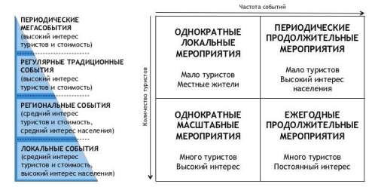
Рисунок 2 - Классификация событий по частоте и масштабности [14]
Как видно из данного рисунка, объединив два показателя, можно спрогнозировать количество участников, сделать вывод о том, много или мало туристов привлечет к себе мероприятие. Так, например, однократное локальное мероприятие заинтересует малое количество посетителей, большинство из которых к тому же будут, скорее всего, местными.
В зависимости от масштаба события значительно усложняются или упрощаются требования к программе и маркетинговое продвижение, а также исходя из этого фактора, рассматривается количество средств размещения на территории дестинации, то есть высчитывается ее вместимость [14].
На территории СНГ одна из первых была представлена классификация событий по их тематике А.В. Бабкиным. Согласно, его теории мероприятия можно разделить по десяти категориям:
1) национальные фестивали и праздники
2) театрализованные шоу
3) фестивали кино и театра
4) гастрономические фестивали
5) фестивали и выставки цветов
6) модные показы
7) аукционы
8) фестивали музыки и музыкальные конкурсы
9) спортивные события
10) международные технические салоны [19]
Однако данная классификация была раскритикована, так как многие мероприятия не подходят ни к одной категории (паломничества, бизнес-мероприятия), а некоторые категории очень обширны (фестивали и выставки цветов).
В таблице 2 представлена ​​еще один способ классификации запланированных мероприятий, предложенный профессором канадского университета Калгари Дональдом Гетц и основанный в первую очередь на их форме, то есть очевидных различиях в их целях и программе. Некоторые из них проводятся в связи с каким-либо общим праздником, в то время как другие проводятся с соревновательной, бизнес, развлекательной целью.
Таблица 2- Классификация мероприятий К.Г. Гетца [28]
Категория | События
1. Праздники | Фестивали, карнавалы, религиозные праздники
2. Политика | Саммиты, VIP визиты, королевские поводы
3. Искусство и развлечения | Концерты, церемонии награждения
4. Бизнес и торговля | Деловые встречи, ярмарки, выставки, модные показы, аукционы
5. Образование и наука | Конференции, семинары
6. Спортивные соревнования | Любительские/профессиональные  Зритель/участник
7.Рекреационные | Спортивные игры для развлечения, гастрономические фестивали
8.Частные | Свадьбы, вечеринки

Данная классификация позволяет увидеть основное различие между всеми существующими типами мероприятий – цель его проведения. Мероприятия могут проводиться с какой-то определенной полезной целью (благотворительность, обмен знаниями и тд) или просто с развлекательной целью, не неся в себе никакой нагрузки.
Тем не менее, любая представленная классификация не является единственной верной, помимо существующих видов мероприятий как таковых нужно еще учитывать экономическое развитие дестинации, ее инфраструктуру и прочие условия для туризма.
Наконец, все мероприятия можно разделить на коммерческие и некоммерческие. Для некоммерческих мероприятий характерны специальные программы, в основном предназначенные для повышения имиджа организаторов, участников или некоторых организаций. Другой тип некоммерческих мероприятий - это благотворительные акции, предназначенные для сбора средств, не для организаторов или участников, а в благотворительных целях. Тем не менее, большинство событий коммерческие. Их экономическая цель - прибыль, а социальные задачи связаны с реализацией различных видов программ - спортивная, культурная, художественная, деловая, образовательная, политическая или научная [14].
Исходя из всех вышеперечисленных классификаций, можно составить одну общую классификацию по основным признакам. В соответствии с рисунком 3 выделяются шесть основополагающих критериев оценки событийного туризма, с учетом которых проведена классификация мероприятий событийного туризма (по масштабу события, по целям, по профессиональным направлениям, по составу участников, по типу организаторов).
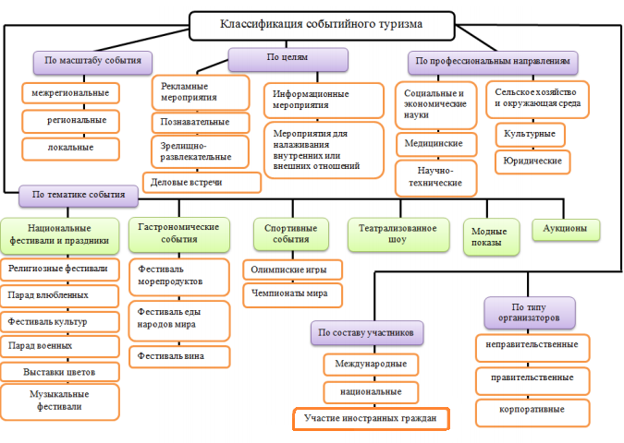
Рисунок 3 - Классификация событийного туризма [14]
Таким образом, можно выделить 4 основных критерия для классификации событий: по масштабу, по содержанию, а также исходя из цели и организации. У каждого автора будет своя классификация, так как в современном мире существует огромное количество различных мероприятий, и их число с каждым годом увеличивается, что говорит о росте всего направления в целом.
Как и любой другой вид туризма событийный выполняет ряд определенных функций, которые представлены в таблице 3.
Таблица 3 - Функции туризма [9]
Основные функции туризма |  | Проявление в событийном туризме
Экономические | производственная | да
 | создание дохода | да
 | сглаживание региональных диспропорций | нет
Социально-культурные | Обеспечение занятости населения | нет
 | сохранение и популяризация природного и историко-культурного наследия | да
 | эффективное использование свободного времени | да
Гуманитарные | рекреационная (эмоциональное восстановление и физическое оздоровление человека) | частично
 | развивающая (включая познавательную) | да
 | развлекательная | да

Как видно из таблицы, лишь две функции из основных функций туризма выходят за рамки возможностей событийного туризма. В экономической сфере данный вид туризма не обеспечивает сглаживание региональных диспропорций и в социально-культурной не обеспечивает занятость населения, в силу своей привязанности к временным рамкам мероприятия.
Что касается рекреационной функцией, то она выполняется лишь частично за счет эмоционального восстановления туриста благодаря получению новых впечатлений от посещения какого-либо мероприятия в рамках программы. Физическое же оздоровление человека сюда можно отнести с трудом.
Зато две из перечисленных в таблице функций событийный туризм выполняет более качественно в отличие от других видов туризма. Например, сохранение и популяризация природно-культурного наследия реализуется событийным туризмом в создании позитивного имиджа дестинации, привлечении турпотока и обеспечении возвращения туристов на данную территорию.
Гуманитарные функции событийный туризм реализует не только по отношению к туристам, но и также по отношению к местному населению. Этому способствует одна из особенностей данного вида туризма, рассмотренная ранее – массовость.
В данной главе были рассмотрены основные теоретические аспекты развития событийного туризма, на основании которых можно сделать вывод о том, что событийный туризм – это перспективное направление развития с богатой историей и разнообразием предложений для туристского рынка и для формирования туристского продукта как такого. Весь изученный материал в этой главе необходим для понимания процесса организации такого тура, формирования спроса, определении целевой аудитории и других важных элементов при создании туристского продукта в конкретном регионе.

ГЛАВА 2. Анализ туристского рынка

В данной главе на основании изученных теоретических аспектов необходимо рассмотреть проводимые в республике Татарстан мероприятия, определить высокий и низкий сезоны, путем анализа данных о загрузке средств размещения, проанализировать туристский рынок и определить целевую аудиторию для будущего турпродукта, а также выявить существующие проблемы развития событийного туризма в регионе и сделать выводы о наиболее удачном их решении.

2.1 Специфика туристской индустрии Татарстана

Республика Татарстан – субъект Российской Федерации, столицей которого является г. Казань. Согласно рисунку 4, именно Казань обеспечивает основной турпоток в регион, остальные муниципальные образования делают лишь незначительный вклад в эти цифры.

Рисунок 4 - Турпоток в Республику Татарстан [37]
Из данного графика следует, что средний рост турпотока, если не брать в расчет 2020 год, составляет 15%. Если в 2015 году республику посетило 2,1 млн. человек, то в 2018 году эта цифра составила 3,2 млн., что на 16% больше, чем в 2017 (2,7 млн.). Последними данными, которые удалось выяснить, являются показатели за 2019 и 2020 год. В 2019 году Казань посетили 3,5 миллиона туристов, что на 9 процентов больше, чем годом ранее. Следовательно, динамика Татарстана положительна.

Инфраструктура
В Республике Татарстан подлежат классификации 367 КСР. за исключением детских лагерей, сезонных баз отдыха и общежитий. На конец 2017 года свидетельства о классификации получили 367 КСР, общий номерной фонд которых составляет 15 775. В соответствии с рисунком 5, по состоянию на 1 января 2018 года в Республике Татарстан функционирует 404 КСР.

Рисунок 5 - Динамика количества коллективных средств размещения в Республике Татарстан [38]
Количество средств размещения по категориям:
5* – 5 ед., 4* – 24 ед., 3* – 56 ед., 2*, 1* – 77 ед., без звезд - 202 ед.
Также в целях размещения могут быть использованы сдаваемые в аренду квартиры, количество которых составляет более 800 (3 000 тысячи койко-мест).
На конец 2017 года на территории Республики Татарстан зарегистрировано 120 туроператоров, из которых в сфере внутреннего туризма - 119, в сфере внутреннего и въездного туризма - 69 туроператоров, в сфере внутреннего, въездного и выездного туризма – 8.
Согласно рисунку А.1, анализируя данные о средней загрузке отелей Казани, становится предельно ясно, что общий средний показатель загрузки отелей Казани за 2018 и 2019 года 60%. Важно отметить, что в данном анализе участвуют показатели сетевых и независимых отелей в категориях 2-3* и 4-5*.
Если изучать эту статистику более детально, то потребуется рассмотреть отдельно отели категории 2-3* и отели категории 4-5* в соответствии с таблицей 4.
Таблица 4 - Показатель средней загрузки отелей 2018 - 2019 гг. [35]
Год и показатель | Отели 2-3*, % | Отели 4-5*, % | Средний показатель по всем отелям, %
2019 | 65 | 55 | 60
2018 | 65 | 54 | 60
Темп прироста | - | 1,8 | -

Согласно данным, отраженным в таблице, в отелях категории 2-3* прирост загрузки не зафиксирован, она осталась на уровне предыдущего года. Динамика (темп прироста) в сегменте отелей 4-5* незначительная - 1,8%, итоговая загрузка в 2019 году составила 55%.
Продвижение региона. Международное и межрегиональное сотрудничество
Государственный комитет Республики Татарстан по туризму ведет активную работу по продвижению и популяризации туристских возможностей Республики Татарстан как внутри российского региона, так и на приоритетных зарубежных рынках. Основные мероприятия по данному направлению в 2017 году:
1. Республика Татарстан приняла участие в 12 международных туристских выставках в России, Великобритании, Финляндии, Германии, Китае и ОАЭ:
1) «Matkа Nordic Travel Fair» (19-22 января, г.Хельсинки, Финляндия);
2) «Internationale Tourismus Börse Berlin» (08-12 марта, г.Берлин, Германия);
3) «Интурмаркет» (11-13 марта, г.Москва, Россия);
4) «MITT / Путешествия и туризм» (14-16 марта, г.Москва, Россия);
5) онлайн-выставка по России и СНГ «Знай наше: весна-лето 17» (11-26 марта);
6) «Лето» (7-8 апреля, г.Екатеринбург, Россия);
7) «Arabian Travel Market» (24-27 апреля, г.Дубай, ОАЭ);
8) «Beijing International Tourism Expo» (16-18 июня, г.Пекин, Китай);
9) «Отдых» (19-21 сентября, г.Москва, Россия);
10) онлайн-выставка по России и СНГ «Знай наше: осень-зима 17/18» (09-22 октября);
11) онлайн-выставка для иностранных партнеров «Russia Expo Days» (18-19 октября);
12) «World Travel Market» (06-08 ноября, г.Лондон, Великобритания).
На выставках был презентован материал, освещающий туристские возможности республики, в том числе острова-града Свияжск и Великого Болгара.
2. Состоялись 25 выездных презентации и роуд-шоу для представителей туроператоров и журналистов в России, США, Великобритании, Германии, Франции, Словакии, Японии, Китае, ОАЭ, Бахрейне, Кувейте и Иране.
3. Проведены 37 рекламно-информационных туров для 421 представителя туроператоров и журналистов из России, США, Канады, Аргентины, Финляндии, Германии, Испании, Италии, Словакии, Японии, Южной Кореи, Китая, ОАЭ, Кувейта, Ирана, Индии, Вьетнама и Индонейзии на территории Республики Татарстан.
4. Запущены 7 рекламных кампаний Республики Татарстан в России, Финляндии и Германии.
5. В регулярном режиме идет работа с информационными ресурсами Республики Татарстан в сети Интернет [38].
Портрет путешествующего по Татарстану
В 2019 году было проведено исследование «Портрет путешествующего по Татарстану», целью которого стало изучение характеристик туриста, приезжающих в Республику Татарстан и выявление каналов получения ими информации о регионе для того, чтобы сформировать грамотные стратегии продвижения республики [35].
В исследование приняло участие 5 000 респондентов, посетивших Республику Татарстан с целью именно туризма. Основным методом исследования являлось анкетирование в местах скопления туристов, таких как:
1) Казанский Кремль
2) Кремлевская набережная
3) Старо-татарская слобода
4) Ул. Баумана
5) Остров-град Свияжск
6) Раифский монастырь
7) Великий Болгар
8) Елабуга
9) Чистополь
10) Тетюши

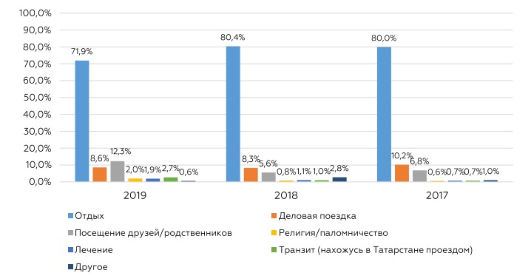
Согласно рисунку 6, 72% опрошенных посещают республику с целью отдыха, 18,6% - в деловых целях, чуть больше 12% навещают родственников и друзей, показатель в 1,9% разделили паломничество и лечебный туризм.
Рисунок 6 - Цель путешествия [43]
Однако, отдых – это очень широкое понятие, сюда можно включить различные виды туризма, такие как культурно-познавательный, событийный, гастрономический и так далее. Поэтому данный график дает нам только общее представление о целях поездки туристов в Татарстан.
Доля возвратных туристов согласно данному исследованию и рисунку А.2 составляет 40,5%. Важно отметить, что этот показатель растет с каждым годом, так как в 2015 году эта цифра составила всего 35,1%. Большинство опрошенных посетило Татарстан во второй раз, однако 28% респондентов в 2019 году приехали в республику уже в третий раз. Это свидетельствует о большом интересе к республике как к туристкой дестинации. Что касается опрошенных, которые прибыли в Татарстан в первый раз, то согласно рисунку А.3, 78,5% отметило, что с удовольствием приехали бы сюда еще раз, из них почти 15% ответили, что уже запланировали следующую поездку. Однако, этот показатель несколько ниже по сравнению с 2018 годом, в котором 81,1% опрошенных готовы были вернуться.
Согласно рисунку Б.1, туристы предпочитают путешествовать по Татарстану в компании. Самый большой процент получили путешествия парой (38,8%), чуть меньше с семьей (26,9%). Хотя в предыдущем году этот показатель составлял 30%. Всего 1,5% приезжают в составе экскурсионных групп или с коллегами по работе. Этот вопрос наглядно показал, что индивидуальные туры сейчас гораздо популярнее, чем групповые, в том числе и для Татарстана.
В соответствии с рисунок Б.2, самым популярным видом транспорта остается поезд (36,7%), но с каждым годом его доля становится меньше, например, в 2017 году эта цифра составляла 47,6%. Стабилен показатель путешествующих на самолете, который держится на уровне 20-23%. Примерно такой же процент составляют туристы, которые приезжают на личном автомобиле, но этот процент увеличивается в отличие от предыдущих показателей. 15,3% опрошенных добираются до республики на автобусе. Можно сделать вывод, что способы путешествия в Татарстан вариативны.
Что касается продолжительности путешествия, то согласно рисунку Б.3, большинство туристов (42,8%) ответило, что находятся в республике от четырех до семи дней. Чуть меньше 37, 6% опрошенных останавливаются на 2-3 дня. Самый большой показатель получили путешествия сроком 5 дней.
В соответствии с рисунком В.1, в 2019 году хостелы (29,6%) по спросу почти сравнялись с гостиницами (35,5%), что удивительно, так как годом ранее процент размещающихся в гостинице составлял 57,8%. Скорее всего, это связано с более низкой стоимостью размещения в хостелах.
Согласно рисунку В.2, 81,7% туристов планируют свое путешествие самостоятельно, показатель вырос на 3,6% по сравнению с предыдущим годом. Только 18,3% опрошенных выбирают пакетные туры. Те, которые планируют поездку самостоятельно, согласно рисунку В.3, делятся на несколько категорий. 32,5% бронируют отдельно проживание и проезд, 13,1% бронируют только жилье (обычно это туристы, приезжающие на личном автомобиле), 5,1% бронируют только билеты на транспорт (туристы, приезжающие к родственникам или друзьям). Также есть 4,5%, которые приезжают без бронирования жилья и билетов, так как приезжают из близлежащих регионов без ночёвки.
Основным источником получения информации о Татарстане, согласно рисунку Г.1, является Интернет (31,5%). Примерно равны между собой печатные издания (газеты и журналы) и телевизионные программы по 26%. При выборе направления путешествия, в соответствии с рисунком Г.2, 42% опирается на собственное мнение и желание, 36,8% - на мнения знакомых и друзей, около 30% - на рекламу. Таким образом, неформальные каналы коммуникации влияют на решение туриста больше, чем другие. В соответствии с рисунком Г.3, 98% опрошенных остались довольны поездкой, а в согласно рисунку Д.1, 93,5% готовы рекомендовать Татарстан знакомым и друзьям
Согласно рисунку Д.2, в основном, туристы осматривали достопримечательности (67,6%) и посещали музеи, театры и т.д. (45,5%). 22% опрошенных посетило какое-либо мероприятие, что на 6,8% больше, чем в 2018 году.
В соответствии с таблицей 5, общие расходы туриста на поездку составили 22 607 рублей.
Таблица 5 - Расходы туриста на поездку [43]
 | Год
Критерий | 2019 | 2018 | 2017 | 2016
Всего: | 22 607 | 24 394 | 20 808 | 21 814
На размещение | 9 283 | 10 758 | 8 502 | 9 869
На питание | 4 641 | 5 315 | 4 836 | 5 400
На покупки | 4 347 | 5 794 | 4 707 | 4 442
На развлечение | 4 194 | 5 734 | 4 846 | 4 018
На экскурсии | 4 358 | 5 499 | 5 004 | 4 764

Согласно данной таблице, большую часть затрат представляет размещение. В целом, туристы стали тратить меньше, чем в предыдущем году по разным критериям от 14 до 37%.
Социально-демографический портрет
В соответствии с рисунком Д.3, на 2019 год посетившие Татарстан женщины составили 62,5%, а мужчины только 37,5%. Согласно рисунку Е.1, больше всего туристов оказалось в возрастной категории 35-44 лет (33,3%), чуть меньше 24-34 лет (30,3%). Согласно рисунку Е.2, 61,5% опрошенных женаты или замужем и в соответствии с рисунком Е.3, 76,6% ответили, что путешествуют без детей. В соответствии с рисунком Ж.1, в числе туристов по Татарстану больше всего тех, кто имеет ежемесячный доход 25-35 тыс.

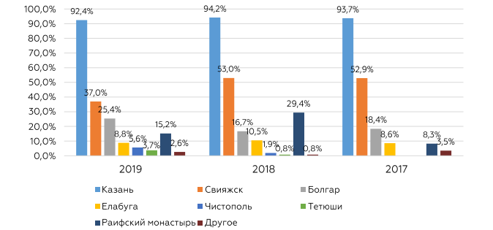
Что касается, туристических центров помимо Казани, то согласно рисунку 7, ими являются г.Елабуга, Раифский монастырь, остров-град Свияжск, г.Чистополь, г.Болгар и Тетюши.
Рисунок 7 - Туристические центры Татарстана [43]
Очевидно, что большинство туристов приезжают, чтобы посмотреть столицу Татарстану (92,4%). 37% опрошенных посетили Свияжск, чуть меньше респондентов посетило Болгар (25,4%), остальные дестинации посетило менее 10% туристов.
На основании данного исследования усредненный портрет туриста по Республике Татарстан выглядит следующим образом:
Это турист в возрасте от 24 до 44 лет, как правило, замужняя женщина и доходом 25-35 тыс. рублей. Чаще всего путешественник пребывает в паре без детей на поезде и останавливается на 4-7 дней. В качестве средства размещения он выбирает отель, в республике впервые и хотел бы вернуться во второй раз. Отдых организовал самостоятельно, основываясь на свои личные суждения или на мнения друзей. О Татарстане наслышан из Интернет-сайтов. Больше всего времени уделил культурной программе и осмотру достопримечательностей. Поездкой остался доволен и готов рекомендовать другим [43].
Согласно исследованию Государственного комитета РТ по туризму, которое представлено на рисунке Ж.2, туристскими центрами Татарстана, помимо Казани, являются: остров-град Свияжск, Великий Болгар, г. Елабуга, г. Чистополь, г. Тетюши [37].
Разница в посещениях действительно огромная, так например, Казанский Кремль в 2019 году посетило свыше трех миллионов человек, в то время как город Елабугу всего полмиллиона.
Это одна из основных проблем региона – весь туризм сосредоточен в столице, несмотря на то, что другие районы республики также имеют природный, культурно-исторический потенциал к развитию туризма. Однако, отсутствие транспортной доступности, туристкой инфраструктуры, маркетингового продвижения его тормозят. Событийный туризм может помочь в решении данной проблемы следующими путями:
- Создание имиджа другим туристским центрам
- Формирование потока возвращающихся туристов
- Привлечение туристов в межсезонье
- Привлечение финансирования в регион со стороны государства
Таким образом, Республика Татарстан имеет довольно стабильный туристский поток, однако направлен он в основном на столицу региона, так как комитет по туризму активно занимается ее продвижением, развитием инфраструктуры и транспортной обеспеченности. Также многие дестинации региона лишены не только развития сервиса для гостей, но и наличия туристских объектов. Именно поэтому событийный туризм – это выгодный инструмент для привлечения тур.потока в остальные части республики, так как для его организации требуются минимальные условия.

2.2. Состояние событийного туризма в Республике Татарстан на основе анализа гостиничного рынка

Отправной точкой развития событийного туризма для Республики Татарстан стала проведенная в 2013 году XXVII Всемирная летняя Универсиада. С этим событием связано развитие туристкой инфраструктуры в Казани. В подготовке к Универсиаде активно строились спортивные площадки и здания. Во время ее проведения было задействовано 64 спортивных объекта, 36 из которых являются объектами нового строительства. Также быстрыми темпами развивался гостиничный сектор. На конец 2013 года в Казани функционировало 127 гостиниц, включая хостелы, с номерным фондом 5819 номеров, вместимостью 10063 места, что на 20% больше, чем в 2008 году [34].
С крупными международными событиями также связано открытие нового терминала Казанского аэропорта и ветки аэроэкспресса, а также северного транспортного терминала «Казань-2».
Благодаря Универсиаде 2013 года Татарстан смог заявить о себе на мировом рынке, значительно повысив свою узнаваемость. Однако все туристическое внимание досталось столице республики – Казани.

В таблице 6 приведены основные международные события, в которых Казань принимала участие.
Таблица 6 - Международные события [составлено автором]
Дата | Событие
6 июля – 17 июля 2013 | XXVII Всемирная летняя Универсиада
24 июля – 9 августа 2015 | Чемпионат мира по водным видам спорта
14 июня – 15 июля 2018 | Чемпионат мира по футболу
22 августа- 27 августа 2019 | Чемпионат WorldSkills

По данным местных СМИ, до 6 июля 2013 года загрузка различных казанских средств размещения составляла примерно 60%, однако уже за 25 дней до Универсиады практически все номера были забронированы, и свободных мест оставалось очень мало.
Согласно рисунку 8, строительный «бум» гостиниц к 2013 году привел к 48% загрузки отелей Казани в следующем году.

Рисунок 8 - Средняя загрузка отелей г. Казань [45]

Как видно из графика после 2013 года средняя загрузка отелей Казани составляла меньше 60%, несмотря на то, что турпоток начиная с этого года только увеличивался. Это объясняется тем, что к Универсиаде-2013 построили порядка 14 новых средств размещения, которые продолжили свое функционирование и после события. Таким образом, конкурентов на рынке гостиничного сервиса прибавилось, а вот количество туристов для загрузки отелей на том же уровне, что и во время Универсиады оказалось недостаточным. В 2013 году Казань посетило 1,5 млн. туристов, что оказалось на 25% больше, чем в 2012 году. В 2014 же году прирост составил только 11% [43].
Схожая ситуация наблюдалась и в недавнее время. Согласно рисунку 9, средняя загрузка отелей в 2018-2019 годах оставалась на уровне 60%.
Рисунок 9 - Средняя загрузка отелей по сезонам [35]
Как видно из рисунка, наибольший процент загрузки отелей в 2018 году был в июне. Это связано с проведением чемпионата мира по футболу в России, где Казань была одним из принимающих гостей городов в соответствии с таблицей 6. А наибольший процент загрузки отелей в 2019 году (в августе 75%) связан с проведением в г. Казань Чемпионата мира по профессиональному мастерству по стандартам WorldSkills. Низкие проценты загрузки наблюдаются в зимнее время года, а также в ноябре и марте, так как в это время наименее благоприятные погодные условия.
Таким образом, высокая загрузка отелей напрямую связана с туристским сезоном (май, лето) и с проводимыми мероприятиями. Важно отметить, что мероприятия на региональном уровне практически никак не влияют на турпоток и загрузку отелей, в связи с тем, что они пользуются небольшим спросом в соответствии с таблицей И.1.
Например, в праздник весеннего равноденствия «Навруз», отмечаемый татарами 24 марта загрузка отелей в Казани в 2018 году составила всего 56%. Или во время ноябрьской Всероссийской акции «Ночь искусств», в которой принял участие Казанский Кремль в 2018 году, загрузка отелей была всего 54% [43].
Проанализировав состояние гостиничного бизнеса в Казани, можно сделать основные выводы о спросе и турпотоке в столицу, однако ситуация в остальных туристских центрах региона значительно отличается, так как 76% всех средств размещения в республике расположены в Казани, согласно таблице 7.
Таблица 7 - Количество средств размещения [11]
Название города/ Категория средства размещения | Без звезд | 1* | 2* | 3* | 4* | 5* | Итого
Казань | 482 | 4 | 8 | 285 | 23 | 5 | 807
Тетюши | 1 | 0 | 0 | 0 | 0 | 0 | 1
Болгар | 0 | 0 | 0 | 0 | 0 | 1 | 1
Чистополь | 5 | 0 | 0 | 0 | 0 | 0 | 5
Нижнекамск | 22 | 0 | 0 | 10 | 0 | 0 | 32
Елабуга | 77 | 0 | 6 | 39 | 4 | 1 | 127
Набережные Челны | 48 | 1 | 6 | 28 | 3 | 1 | 87
Итого | 635 | 5 | 20 | 362 | 30 | 8 | 1060

По результатам, которые представлены в таблице выше, можно сделать вывод, что туристские потоки распределяются между такими городами, как Казань, Нижнекамск, Елабуга и Набережные Челны, т. к. в этих городах есть условия для размещения. Также видно, что средства размещения по республике распределены неравномерно, статистика по загрузкам в других городах отсутствует, так как их посещение у туристов занимает в основном один день без ночёвки, поэтому сложно понять, насколько хорошо развита в них тур.индустрия.
Несмотря на это муниципальные районы Республики Татарстан все равно стараются обеспечить себе визиты туристов хотя бы раз в год с помощью проведения различных фестивалей, ярмарок и прочих событий на местном уровне в соответствии с рисунком К.1.
В 2017 году муниципальными районами Республики Татарстан были проведены следующие мероприятия, направленные на развитие событийного и сельского туризма.
- Фестиваль креативных санок «SUNNYФЕСТ» (Мамадышский муниципальный район, г.Мамадыш).
- Яичный фестиваль «Скорлупино» (Пестречинский муниципальный район, с.Пестрецы).
- ART-Фестиваль многонациональной культуры и быта «СЕНОФЕСТ» (Заинский муниципальный район, с.Кадырово).
- Медовый экофестиваль «ПЧЕЛИНО» (Агрызский муниципальный район, г.Агрыз) [38].
Число посетителей очень маленькое по сравнению с цифрами турпотока в столицу республики, наибольший успех имели яичный фестиваль «Скорлупино», получивший 7 тысяч участников, и фестиваль креативных санок «SUNNYФЕСТ», в котором приняло участие 3,5 тысяч человек, согласно таблице И.1.
Стоит отметить, что посетителей этих фестивалей могло бы быть гораздо больше, если бы тур в Казань включал в себя их посещение. Так, например, до Мамадыша от центра Казани расстояние составит всего 163 км, это 2 часа езды на машине. Это не только бы привлекло туристов посещать другие районы Татарстана помимо Казани, но и увеличило бы продолжительность их пребывания в республике.
Таким образом, динамика загрузки отелей Татарстана позволяет сделать вывод о развитии туризма в регионе. Так, четко прослеживается зависимость высокой загрузки и событий международного масштаба, проводимых в республике. Отсюда следует, что региональные события могут стать одним из самых эффективных инструментов достижения стабильности заполнения номерного фонда и здоровой конкуренции.

2.3. Проблемы и перспективы развития событийного туризма в Татарстане

Исходя из вышеперечисленного, можно сказать, что событийный туризм в Татарстане, несмотря на сложившийся имидж республики, довольно слабо развит и имеет ряд проблем, которые это развитие тормозят.
Во-первых, на 2021 год все еще существует проблема нехватки квалифицированных кадров в области event-менеджмента, так как в высших учебных заведениях отсутствует специальность организатора мероприятий, хотя потребность в таком типе профессионалов растет с каждым годом.
Чтобы компенсировать дефицит кадров, Государственный комитет Республики Татарстан по туризму активно взаимодействует с АНО «Ассамблея туристских волонтеров Республики Татарстан», которая была создана в апреле 2009 года. В основном, это студенты, которые ежегодно в рамках Ассамблеи проходят теоретическое и практическое обучение, в ходе которого они узнают различную информацию о достопримечательностях и тур.объектах, также приобретают навыки взаимодействия с туристами, отрабатывают поведение в стрессовых ситуациях и учатся улаживать конфликты.
В 2017 году волонтеры Ассамблеи приняли участие в таких крупных мероприятиях, как:
- фестиваль активных видов спорта «Оранжевый ветер» (7 января);
- Всероссийские соревнования по каратэ WKF «Кубок АК БАРС» (7-9 апреля);
- специализированная выставка «Туризм и спорт «KITS-2017»(12-14 апреля);
- V Международный фестиваль школ-студий Аллы Духовой TODES (21-23 апреля);
- Международный фестиваль средневекового боя «Великий Болгар» (12-13 августа);
- профессиональная выставка Horeca by Kazan (25-27 октября);
- IV KAZAN TOURISM FORUM 2017 «Ориентиры будущего» (2-3 ноября) [38];
Это незаменимые помощники при организации мероприятия, но все же не квалифицированные организаторы.
Во-вторых, отсутствие событийных туров на тур.рынке региона. Все существующие экскурсии однообразные и ключевым их центром является Казань. Ни один тур не включает даже непродолжительное посещение какого-либо мероприятия и тем более не привязан к региональному событию.
В-третьих, довольно слабая приобщенность местного населения к региональным мероприятиям ввиду слабого маркетингового продвижения. Хотя в период проведения мероприятий появляются стимулы возродить народное творчество, старые традиции, забавы и игры, что ведет за собой сплочение местного населения разных народностей. Именно заинтересованность и участие местного населения формирует завершенность концепции того или иного события в туризме делает его более гармоничным и притягательным.
В-четвертых, как уже было сказано, в туристической статистике вес имеют только международные мероприятия, причем преимущественно спортивной тематики, однако Республика Татарстан имеет историко-культурные и этнографические ресурсы для создания интересного фестиваля, большинство из которых посетить можно совершенно бесплатно.
Для решения перечисленных проблем необходимо:
- создать мероприятие, в основу которого ляжет событие и которое будет интересно не только туристам, но и местному населению или выбрать уже готовое и продвигать его;
- придумать запоминающийся логотип, который будет ассоциироваться именно с этим мероприятием, а оно в свою очередь должно ассоциироваться со всей республикой в целом;
- создать направление в высших учебных заведениях по обучению организации мероприятия и его продвижения;
- переключить туристское внимание на всю республику, а не сконцентрировать его только на столице, путем предложений туров с посещением интересных мероприятий в муниципальных образованиях региона.
Главным преимуществом событийного туризма перед другими видами туризма является отсутствие необходимости в тур.ресурсах. Мероприятие может быть организовано практически на любой территории и в любое время года, поэтому это ключевой инструмент в решении таких проблем как сезонность и сосредоточение туризма только в Казани.
Например, зимние месяцы являются низким туристическим сезоном из-за погодных условий. Наименее популярный среди туристов зимний месяц - это февраль. В это время мало кто берет отпуск на работе, это не сезон школьных каникул, а также к этому времени уже заканчивается атмосфера новогодних праздников.
Тем не менее, для организации тура нужна туристская инфраструктура: транспортная доступность, средства размещения, объекты общественного питания. Международный аэропорт расположен только на территории города Казань, поэтому дестинация должна находиться не очень далеко от столицы, располагать приличным отелем и несколькими вариантами объектов общественного питания. Безусловно, главной изюминкой тура должен стать фестиваль. Для идеального дополнения туристической программы на территории дестинации может располагаться музей и/или иные объекты туристического показа.
В области продвижения турпродуктов в республике сейчас активно развивается недавно созданный проект VisitTatarstan, в рамках которого туристам предлагают посетить не только Казань, но и другие города Татарстана.
VisitTatarstan – это комплексная программа, направленная на создание и реализацию глобальной коммуникационной стратегии и маркетинговой кампании с целью продвижения туристических возможностей республики, а также на дальнейшее развитие туристской отрасли внутри региона и приведение её к современным мировым потребностям и стандартам.
Программа развития туристской дестинации Visit Tatarstan решает 6 главных задач:
1. повышение доходов и благосостояния Республики Татарстан, её жителей и бизнесов за счёт развития туристической отрасли
2.объединение деятельности всех участников туристской отрасли Татарстана единым видением и единым смыслом
3. создание чёткого, однородного и адекватного образа туристического Татарстана в общественном сознании как внутри региона, так и за его пределами
4.повышение узнаваемости Татарстана как привлекательного туристического направления
5. «снятие потолка» для развития Татарстана как туристской дестинации
6. поднятие престижа туристической отрасли в республике.
Однако в рамках этого проекта нет ни одного действующего событийного тура, поэтому он решает основные проблемы только частично [44].
Для развития различных видов туризма, в том числе и событийного среди студентов и школьников Республики Татарстан ежегодно проводятся различные конкурсы с вознаграждением за лучшую идею.
Например, в номинации «Лучший проект в области событийного туризма» в 2017 году лучшими стали следующие участники:
Возрастная группа от 14 до 18 лет:
II место – семейный фестиваль музыки и отдыха «Серебряный лебедь», Аринина Ольга, Спасский муниципальный район, Болгарская школа № 2.
Возрастная группа от 19 до 25 лет:
I место – состязания казаков «Шермиции», Ушаков Игорь, Нижнекамский филиал Казанского инновационного университета имени В.Г.Тимирясова (ИЭУП).
II место – гастрономический фестиваль «ТэмлеFest», Давлетшина Галия, Зекрина Елена, Поволжская государственная академия физической культуры, спорта и туризма [38].

Таким образом, событийный туризм в Татарстане имеет мощный потенциал и все условия для его развития. В республике каждый год проводятся различные мероприятия, которые могли бы дать мощный толчок развитию всего направления в целом. В процесс создания различных маршрутов и туров вовлекается молодежь со свежими идеями и взглядами на туризм. Развитие событийного туризма чрезвычайно важно для региона, так как решило бы проблему низкого турпотока в несезоны. Необходимо на примере хотя бы одного тура создать положительный прецедент для внутренних туроператоров Татарстана.

ГЛАВА 3. Мероприятия по развитию событийного туризма в межсезонье

3.1. Общая характеристика событийного тура в Республику Татарстан

Согласно Федеральному закону РФ от 24.11.1996г. №132-ФЗ «Об основах туристкой деятельности», туристский продукт - комплекс услуг по перевозке и размещению, оказываемых за общую цену (независимо от включения в общую цену стоимости экскурсионного обслуживания и (или) других услуг) по договору о реализации туристского продукта [1].
Прежде чем разрабатывать туристский продукт необходимо изучить рынок, проанализировать конкурентов, определить целевую аудиторию и самую идею. Ведь на успех и прибыльность готового продукта влияют именно эти факторы. Даже на хороший туристский продукт не будет спроса, если неправильно определены его потребители и рынки сбыта.
Чтобы определить целевую аудиторию, был проведен опрос, в котором приняло участие 126 человек разного возраста, пола, уровня дохода и проживающих в разных федеральных округах России или вообще за пределами РФ. Исследование размещалось в социальных сетях. По полученным данным более половины опрошенных (70 человек) – это молодые люди в возрасте от 18 до 25 лет, и около 14% опрошенных (18 человек) – это люди возрасте 35-45 лет. Соотношение женщин и мужчин поделилось как 61,1 % и 38,9% соответственно. Почти половина респондентов (50,8%) проживает на данный момент в Северо-Западном ФО, а Центральный ФО и Приволжский ФО поделили между собой второе место в рейтинге, так как там проживают 20,6% и 19% опрошенных соответственно. Следовательно, турпродукт будет актуален для жителей именно этих регионов.
Что касается уровня дохода, то здесь трудно выделить доминирующий сегмент, из этого следует, что ориентироваться нужно или лишь на узкую аудиторию с заработной платой более 50 000 рублей, или на широкий спектр потребителей с разными уровнями дохода. Однако стоит отметить, что людей с доходом до 30 тыс.рублей суммарно больше (83 человека), чем людей с доходом выше 30 тыс. рублей, из этого большинства 22,2% неработающие, следовательно, нужно ориентироваться всего на 43,6% опрошенных, доходы которых находятся в пределах 30тыс.рублей.
Более половины респондентов (51,6%) предпочитают организовывать поездку самим, только 46 опрошенных ответили, что приобретают готовый тур, и 11,9% не планируют поездку заранее.
Что касается продолжительности путешествия, то результаты поделились между тремя вариантами практически поровну. 34,9% респондентов предпочитают выделять на отдых неделю, и по 31% поделили между собой тур выходного дня и двухнедельная поездка.
Более половины опрошенных (72 человека) для событийного тура выбрали бы посещение фестиваля, 23,8% респондентов ответили, что посетили бы выставку, и около10% ответили, что побывали бы на ярмарке. Согласно опросу, самым популярным видом мероприятия является фестиваль.
Так как большинство респондентов имеет доход в пределах 30 тысяч рублей, то и часто путешествовать они с трудом могут себе позволить. Таким образом, 42,9% опрошенных путешествуют раз в год, 15,1% не помнят, когда последний раз выезжали за пределы своего места жительства. Довольно большая доля (33,3%) совершают поездки раз в полгода. Рискну предположить, что это студенты, которые ездят домой на каникулы, так что ориентироваться на эти данные сомнительно. Следовательно, оптимальной периодичностью событийного тура является поездка 1 раз в год.
В вопросе предпочтения компании для отдыха четко выделен сегмент отдыха с семьей (55 человек), 28,6% человек чаще отправляются в путешествия с друзьями, и 19% путешествуют парой. Следовательно, для большинства респондентов семеный отдых является приоритетом.
Большинство опрошенных (106 человек) совершают путешествие с целью получить приятные впечатления от поездки в целом, не сосредотачиваясь на каких-то определенных местах посещения. Для 41,3% важно получить в поездке новый опыт и 37,3% видят свой отдых на пляже. В данном вопросе респондентам был предоставлен выбор в нескольких вариантах, поэтому не исключено, что люди комбинируют между собой эти понятия, чтобы получить идеальный для себя тур.
Более половины респондентов (53,2%) никогда не совершали путешествие исключительно с целью посетить какое-либо мероприятие.
В качестве досуга во время путешествия большинство опрошенных (33,3%) выбрало пешеходные экскурсии и посещение развлекательных объектов (27%).
Более половины респондентов (57, 1%) никогда не были в Республике Татарстан. Это говорит о ее слабом продвижении на тур.рынке.
Самым популярным видом туризма для развития в Республике Татарстан респонденты считают культурно-познавательный, который получил 99 голосов, на втором месте гастрономический туризм, который набрал 68 голосов. Это связано, я думаю, с национальными особенностями региона – культурой татарского народа. И на третьем месте по количеству голосов событийный туризм, который получил 55 голосов. Также абсолютное большинство (98 человек) отметило, что посетили бы Республику Татарстан с целью стать участником какого-либо события.
С результатами опроса более подробно можно ознакомиться в приложениях М и Н.
Согласно опросу, тур больше подойдет молодым людям в возрасте от 18 до 25 лет, больше заинтересованы в поездке девушки, а не мужчины. Тур выгодно организовывать для граждан северо-западного, центрального и приволжского федеральных округов с доходом до 30 тыс. руб. Такой доход не позволяет слишком много тратить на отдых, поэтому идеальным вариантом для путешествия такого сегмента потребителей станет тур выходного дня. Событие должно представлять собой фестиваль, который проводится раз в год и подходит для семейного отдыха. Тур обязательно должен подарить туристу приятные впечатления и включать в себя пешеходные экскурсии и какие-либо развлекательные мероприятия.
1.Основная идея тура заключается в том, чтобы показать жителям России Татарстан, а не только его столицу. Республика Татарстан обладает огромным количеством интересных мест, деревень и городов, которые сохранили свою самобытность. Например, Елабуга, Чистополь, Мамадыш, Арск и другие. Проведение какого-либо фестиваля в низкий туристический сезон может привлечь внимание туристов, которые уже объездили Ленинградскую область и крупные туристические города России и жаждут чего-то нового. Также посещение ежегодного фестиваля в каком-нибудь небольшом уютном городе вдали от мегаполисов может стать хорошей семейной традицией. Татарстан не только мощный туристический центр, но и экономический центр в том числе, поэтому может быть обеспечено финансирование развития туризма.
Проанализировав данные о загрузке отелей Казани, был сделан вывод о том, что февраль – один из самых непопулярных месяцев у людей для поездки, поэтому следует это исправить путем проведения фестиваля, который и привлечет турпоток в регион.
Для этой цели был проведен анализ всех предлагаемых Татарстаном фестивалей и выбран всероссийский фестиваль креативных санок «SUNNYФЕСТ» в городе Мамадыш.
2. Представление дестинации. Город Мамадыш – это небольшой город в Татарстане, расположенный на берегу реки Вятки, в 167 километрах к востоку от Казани, площадь которого составляет около 15 квадратных километров, а численность населения всего 16 тыс. человек. Тем не менее, город имеет ряд достопримечательностей, вокруг которых много легенд и преданий и которые будут составлять основу будущего тура:
- Храм в честь Преподобной Ксении Римляныни - православная церковь была построена на средства купца Распопова в 1882 году. В настоящее время - это единственный действующий храм в Мамадыше [44].
- Мамадышский краеведческий музей был основан в 1981 году. Мамадышский краеведческий музей располагается в здании, которое является памятником архитектуры и истории второй половины 19 века. В музее имеется 10 залов:
1) Зал археологии,
2) Зал этнографии,
3) Купечество,
4) Первая мировая,
5) Гражданская и русско-японская войны,
6) Зал Великой отечественной войны,
7) Зал периода Советского Союза,
8) Зал современности,
9) Зал детского творчества,
10) Выставочный зал и зал боевой Славы [47].
- Родник «Святая Чаша» и Часовня Николая Чудотворца. Первые упоминания о роднике датированы концом 17 века. Все желающие могут окунуться в этот родник – тут же построена крытая купель. Вода постоянно циркулирует, ее температура круглогодично держится на отметке 6 градусов выше нуля.
- Гора Пузанка - самая высокая точка города, с которой открывается восхитительный вид на Мамадыш и разлив реки Вятки.
- Набережная Вятки и сквер Яшлек - визитная карточка города.
- Кирменчук – старинная крепость-форт, один из последних оплотов Волжских Болгар. Находится близ села Средние Кирмени Мамадышского района. Эти места связаны с легендами о ханской царице Сююмбике, недалеко от крепости расположены родники, названные ее именем [44].
Все эти объекты туристического показа имеют загадочную историю, состоящую в основном из легенд, что обычно очень нравится туристам, поэтому каждая достопримечательность может быть включена в грамотно спланированную программу тура, сделав ее тем самым уникальной и привлекательной для туриста.
Помимо достопримечательностей Мамадыша в тур включено посещение города Елабуги. Елабуга — старинный купеческий город, площадью 41,1 кв.км и численностью населения 72 тыс.чел.
Достопримечательности Елабуги:
-Дом-музей И.И. Шишкина. Мемориальный дом-музей И.И. Шишкина — памятник истории и культуры федерального значения. Дом был построен отцом знаменитого художника Иваном Васильевичем Шишкиным в 1835 году, в нём прошли детские и юношеские годы будущего пейзажиста Ивана Ивановича Шишкина (1832–1898).
-Музей истории города. В шести залах Музей собрал различные тематические экспозиции: археологии, этнографии, геологии, природы и истории развития края.
-Литературный музей М.И. Цветаевой. Экспозиция музея рассказывает о литературном творчестве Марины Цветаевой, её творческих и дружеских связях с литературными деятелями эпохи: М. Волошиным, О. Мандельштамом, Б. Пастернаком, В. Маяковским, А. Белым, В. Ходасевичем и др., отношении современников к личности и творчеству поэта и о знаковых событиях в жизни Марины Цветаевой.
-Дом памяти М.И. Цветаевой. Мемориальная экспозиция Дома памяти М.И. Цветаевой воспроизводит обстановку дома елабужской семьи начала 1940-х гг. Документальная экспозиция рассказывает о пребывании в Елабуге Марины Цветаевой [48].
3. Средства размещения. Рядом с местом проведения фестиваля располагается всего один гостинично-развлекательный комплекс «Апрель» 3*, который располагает собственным кафе. Стоимость двухместного размещения в феврале составит 3240 руб. /сутки с завтраками. Небольшой номерной фонд отеля (22 номера) позволяет сформировать группу до 20 человек при двухместном размещении [54]. Гостинично-ресторанный комплекс «Шишкинъ» Елабуги (67 номеров) был выбран из-за его центрального месторасположения и приемлемой стоимости проживания 1980 руб./сутки, двухместное размещение с завтраками [55].
4. Транспортное обслуживание. После проведенного анализа транспортных компаний, их ценовой политики и ассортимента предлагаемых автобусов, который представлен в таблице Н.1, была выбрана компания «Буревестник», которая на рынке с 2004 года, поэтому имеет многолетнюю хорошую репутацию [53].
5. Фестиваль. С недавних пор администрация Мамадышского района приняла решение о развитии туризма в районе. Чтобы привлечь туристов чем-то кроме достопримечательностей, было принято решение об организации фестиваля на территории Мамадыша.
В организационный комитет фестиваля вошли:
1. А.П. Иванов – Глава Мамадышского муниципального комитета.
2. И.М. Дарземанов – руководитель Исполкома Мамадышского муниципального района.
3. М.Р. Хузязянов – заместитель Руководителя Исполкома Мамадышского муниципального района.
4. А.Х. Аглямов – автор фестиваля креативных санок «SUNNYФЕСТ»
5. Э.С. Ахметова – генеральный директор АНО «Совет событийного туризма Республики Татарстан».
6. Д.Д. Шувалова – председатель РОО «Аграрное молодежное объединение Республики Татарстан».
7. Р.Р. Габдулхаев – исполнительный директор РОО «Аграрное молодежное объединение Республики Татарстан».
В положении о фестивале во второй главе были определены его первоочередные задачи:
2.1 Всероссийский фестиваль креативных санок «SUNNYФЕСТ» - это открытый фестиваль креативных самодельных санок и скоростного спуска, цель которого - популяризация организации досуга и творческого развития сельской молодежи.
2.2. Основными задачами соревнований являются: - создание молодёжного событийного бренда Республики Татарстан;
- повышения престижа жизни на селе;
- широкое привлечение сельского населения к регулярным занятиям спортом и туризмом;
- выявление сильнейших молодёжной команды с самодельными санями в рамках фестиваля.
Главная изюминка всего «SUNNYФЕСТА» заключается в том, что участники сани для спуска с горы должны сделать самостоятельно. Концепция саней должна отображать творческую задумку самой команды и ее выступления. Кульминацией всего фестиваля становится награждение команд по разным критериям, которые описаны в 4 главе положения о фестивале.
4.1 В рамках Фестиваля состоятся соревнования по следующим номинациям:
-Номинация «Где это видано?!» (Самые креативные сани).
-Номинация «Креатив!» (Креативность выступления и костюмов).
-Номинация «Как по маслу!» (Самый быстрый спуск с горы).
-Номинация «Докатились!» (Самый длинный спуск с горы).
-Приз зрительских симпатий.
-Приз Главы Мамадышского муниципального района А.П. Иванова.
-Гран-при.
4.2 Критерии оценки соревнований Фестиваля:
· Номинация «Где это видано?!»:
- прочность и качество изготовленной конструкции;
- креативность изготовленной конструкции;
· Номинация «Креатив!»:
- креативность костюмов;
- артистичность исполнения выступления.
· Номинация «Как по маслу!» (Самый быстрый спуск с горы):
- скорость спуска на санях со склона.
· Номинация «Докатились!» (Самый длинный спуск с горы):
- длина спуска на санях со склона.
· Приз зрительских симпатий:
- творческих подход при спуске на санях со склона.
· Приз Главы Мамадышского муниципального района А.П. Иванова.
· Гран-при: получает команда, получившая больше всего очков по сумме выше перечисленных номинаций.
Впервые фестиваль был проведен в 2017 году, в нем приняло участие 3500 участников. В 2021 году между собой соревновались 54 команды. Фестиваль набирает популярность не только благодаря своей главной задумке, но и благодаря другим развлечениям. Особенно отличился фестиваль этого года, на котором был побит мировой рекорд по приготовлению самого большого блина. Студенты Мамадыщского Политихнического колледжа прямо на одной из площадок фестиваля испекли блин диаметром в 2,1 м., которым потом мог угоститься любой желающий [49].
Схожая ситуация наблюдается и у соседних регионов, которые также проводят фестивали в феврале, чтобы перезимовать низкий туристический сезон. Это, безусловно, главные конкуренты будущего турпродукта.
Исходя из анализа конкурентов, представленного в таблице П.1, можно сделать вывод о том, что главным конкурентом для выбранного фестиваля является Международное соревнование по сноукайтингу «Марафон «Жигулевское море», проводимое в городе Тольятти Самарской области. Данный фестиваль имеет схожую концепцию в виде зимних соревнований и большую продолжительность, что говорит о хорошем финансировании и больших оборотах. Также это соревнование активно продвигается в социальных сетях и проводится в городе гораздо крупнее, чем Мамдыш [52]. Однако вряд ли этот фестиваль придется по душе простым туристам, которые не заинтересованы в этом виде спорта. Можно предположить, что их привлечет новизна, и они посетят мероприятие из интереса, но большим вопросом остается, вернуться ли они на фестиваль в следующем году.
Таким образом, в будущем турпродукте нужно акцентировать внимание на фестивале, как на мероприятии, куда хочется возвращаться снова и снова, а также побудить туристов посмотреть другие районы Татарстана.
Исходя из вышеперечисленного анализа транспортных компаний, достопримечательностей дестинации, средств размещения, фестивалей, целевой аудитории, был разработан следующий турпродукт. С маршрутами, входящими в этот тур можно ознакомиться в приложении Р, приложении С и приложении Т.
Даты: 04.02.22-06.02.22
Так как существует привязанность тура к фестивалю, который проводится в конкретный день (5 февраля 2021 года).
Программа тура «Sunnyфест»
1 день (4.02.2022)
Прибытие в аэропорт Казани
14:00 Прибытие в с. Средние Кирмени (Мамадышский р-н)
14:00-16.00 Экскурсионная программа «Кирмен Жиены»
Посещение старинной крепости - форта «Кирменчук». Вы узнаете историю крепости, одного из последних оплотов Волжских Болгар в противостоянии с монгольскими ордами, а также посетите родники Сююмбике, пройдете тропами казанской царицы и услышите легенду о семи слезах.
16:30-17:30 Размещение в отеле, поздний обед
с 17:30 Свободное время
Прекрасная возможность прогуляться по парку Яшьлек и набережной Вятки, по центральной пешеходной улице и подняться на самую высокую точку города, овеянную легендарными сражениями гражданской войны, - гору Пузанку. Также можно съездить на родник «Святая чаша»: именно из этого источника разливают воду под одноименным известным брендом.
2 день (05.02.2022)
8:00 завтрак в отеле
Посещение фестиваля SUNNYФЕСТ.
Программа всероссийского фестиваля креативных санок «SUNNYФЕСТ» (как пример за 2020 год) [49]
Площадка сцена.
10.00 — Открытие фестиваля. Торжественный парад участников фестиваля, представление команд в порядке их выступления.
12.30 — Концертная программа. Выступление музыкальных и танцевальных коллективов.
13.00 — Награждение победителей конкурса репостов в сети Вконтакте
16.00 — Концертная программа, продолжение.
17.00 –Награждение победителей и призеров 4го Всероссийского фестиваля креативных саней «Sunnyфест 2020»
Санная трасса.
10.30 – Заезд участников первой группы
12.30 – Заезд участников второй группы
Ярмарка народно-художественных промыслов
10.00 — 17.00
Площадка быстрого питания
10.00 — 17.00
Зона проката.
10.00 — 17.00
Прокат на санках ватрушках. И специальный прокат от гостей фестиваля Мотобратства Trespassers — одного из самых активных клубов в Казани, в этом году он отмечает свой 10-летний юбилей. Trespassers MCB известны как в Казани, так и по всей республике своими каскадерскими программами, авто-мотошоу с участием уникальной созданной участниками клуба техники в духе кинофильма «Безумный Макс», а так же активным участием и соорганизацией открытий мотосезона в городе и автобоев на выживание «Автобитва».
Интерактивная площадка.
10.00 — 15.00
В этом году к организации площадки подключилась команда Международного фестиваля средневекового боя «Великий Болгар»
Программа «Гостевая старинных игр» будет представлена активными народными играми.
Увлекательные подвижные игры на свежем воздухе не только разогреют в зимние морозы, но и помогут погрузиться в захватывающий мир детства как детей, так и взрослых.
То, что кажется таким далеким и уже позабытым, заиграет новыми красками и создаст атмосферу радости и веселья. Игры из самых глубинок истории (такие как «Анюта-я-тута», « Курица и ворона», «Зарница») и игры, которые любимы и известны по сей день («Гуси Лебеди», «Чай-чай-выручай», «Вышибалы»), не оставят равнодушными никого.
Спортивные эстафеты, старинные игры, веселые соревнования поднимут настроение и зарядят энергией всех участников.
В продолжение программы участников фестиваля ожидает такое новое старое направление как «Детское историческое фехтование». Каждый мальчишка в детстве себя наверняка представлял рыцарем и мечтал доблестно сражаться на мечах. Мы, взрослые, сделали это возможным и безопасным! При помощи мягкого меча и защитного шлема теперь каждый любого пола и возраста может воплотить свою мечту и принять участие в настоящей битве!
В рамках работы интерактива, под руководством опытного инструктора, участники познакомятся с правилами и техниками детского исторического фехтования, поучаствуют в дуэлях на мягком оружии и массовых сражениях. А также смогут принять участие в тактической игре-турнире «Последний герой»!
Еще одни участники площадки — Лига Бокса Татарстана, являющаяся частью большого социального проекта «Лиги Бокса России», в которую с каждым годом добавляются новые регионы.
Это прекрасная возможность для всех любителей бокса попробовать, свои силы на ринге с равным соперником. Ну а на нашей площадке будет проведен зрелищный мастер-класс по боксу!
17:00 Свободное время
Вы можете приобрести продукцию местного производства:
- свежайшая рыба, выловленная в реках Мамадышского района
- приготовленная по фирменным рецептам рыба холодного и горячего копчения, рыба валяная
Магазин рыбзавода, ул. Лермонтова, д. 8
- отличные сыры, известные на всю республику под брендом «Азбука сыра». Один из твёрдых сортов – «Татарский deluxe» – на международной выставке «EXPO-2015» в Милане пробовали и хвалили Президент России и премьер-министр Италии, а эксперты сходу назвали его «татарским пармезаном»!
Фирменный магазин «Азбука Сыра», ул. Давыдова, д. 155
3 день
до 09:00 Завтрак, встреча с экскурсоводом в фойе гостиницы
09:30-12:30 Пешеходная авторская экскурсия по историческому центру с посещением музея истории г. Мамадыш + Мастер-класс по изготовлению мамадышского туристического сувенира. Вы услышите историю сувенира, увидите всю историю района через один предмет и увезете с собой единственный, нигде не встречающийся сувенир!
В музее можно увидеть подлинные фотографии и документы, вещественные источники, отражающие самобытность края – бывшего поселения Казанского ханства. Отдельная экспозиция посвящена жизни, быту, занятиям народов, проживающих в этих краях. Особенно интересно будет узнать о кряшенах и марийцах, которые составляют большую часть населения района.
Также вы услышите правду о знаменитой поговорке «В Париж, через Мамадыш», узнаете, почему буква «М» стала главной и могло ли быть иначе, причем здесь Л.Н.Толстой и фрегат «Арабелла».
13:00-14:00 Обед, выезд из гостиницы
14:00 Отъезд из Мамадыша.
15: 00 Прибытие в Елабугу, обзорная экскурсия
-Чертово городище
- Шишкинские пруды – парк над долиной реки Тоймы
-улица Казанская, где расположились пышные купеческие особняки купцов-миллионеров
- Александровский сад, заложенный в Елабуге в честь коронации императора Александра II
- Памятник кавалерист-девице Дуровой Н.А.
18:00 Размещение в отеле
19:00 Свободное время
4 день
9:00 завтрак
11:00 Посещение Музея истории города
14:00 Обед в гостинице
15:00 Посещение Мемориального дом-музея И. И. Шишкина
18: 00 Свободное время
5 день
9:00 Завтрак
11: 00 – Посещение литературного музея М.И. Цветаевой
13: 00 – Посещение дома памяти М.И. Цветаевой
15:00 – Обед в музее-театре «Трактир»
16:00 – отъезд из Елабуги в аэропорт Казани
Дополнительные услуги:
- экскурсия на гору Пузанка. Вы узнаете, что здесь происходило во времена гражданской войны, почему гору назвали «горой героев», откуда здесь появились окопы, кто держал оборону и причем тут адмирал Колчак.
- экскурсия по набережной реки Вятки и скверу Яшлек. Визитная карточка города – набережная – является одним из самых живописных мест Мамадыша. Непременно нужно фотографироваться на фоне деревянных фигур, изображающих сказочных персонажей и представителей восточного гороскопа, а в парке Яшлек – задержаться после экскурсии, ведь здесь можно найти занятие по вкусу и на любой возраст.
- экскурсия на родник «Святая чаша». Вам поведают все тайны этого места: расскажут, почему оно называется святым, расскажут об огромном дубе и иконе Николая Чудотворца, а также о том, как спиртзавод связан с этим святым местом.
В тур включено:
- трансфер
- проживание
- экскурсионное обслуживание
- питание (4 завтрка, 4 обеда)
Не включено:
-авиа, ж/д билеты
-страховка
-дополнительные улуги

С технологической картой данного туристического маршрута можно ознакомиться в приложении У.
Итог тура:
1. Протяженность маршрута: 632 км
2. Продолжительность: 5 дней/4 ночи
3. Посещение населенных пунктов: 3
4. Посещение мероприятия: 1
5. Мастер-класс: 1
6. Запланированные экскурсии: 8
7. Дополнительные экскурсии: 1
8. Посещение музея: 5
9. Оптимальное количество человек: 15

Таким образом, турпродукт получился непродолжительным по времени, но, несмотря на это, сочетающим в себе посещение нескольких населенных пунктов, осмотр достопримечательностей, участие в мастер-классе, проведение нескольких экскурсий, в том числе и по музеям, а самое главное, посещение фестиваля.

3.2 Калькуляция турпродукта

Тур рассчитан на группу из 15 человек, так как он ориентирован на посещение конкретного мероприятия за сезон планируется только одна группа. Групповые расходы тура представлены в таблице 8, а индивидуальные в таблице 9.

Таблица 8 - Групповые расходы
Групповые расходы
№ | Вид услуги | Организация | Кол-во (дн) | Стоимость  (руб.) | Итого (руб.)
1 | Автобус Mercedes-Benz Sprinter 515 | ОБЩЕСТВО С ОГРАНИЧЕННОЙ ОТВЕТСТВЕННОСТЬЮ "ТРАНСПОРТНАЯ КОМПАНИЯ "БУРЕВЕСТНИК" | 3 | 1000/час | 25 000
2 | Гид | Частное лицо |  | 500/час | 20 000
4 | Дополнительные затраты | Проживание и питание гида | 5 | 2 520 + 3420+1440 | 7 380
 |  | Питание водителя | 1 | 500 | 500
5 | Реклама | Реклама тура | 1 | 5 000 | 5 000
 | Себестоимость за группу |  |  |  | 57 880
 | Себестоимость на 1 человека |  |  |  | 3 858,6

Продвижение тура, на которое закладывается сумма в размере 5 000 рублей, планируется преимущественно через социальные сети. Например, покупка рекламы у блогера, розыгрыш в Инстаграме символического приза для подписчиков и т.д.
Таблица 9 - Индивидуальные расходы
Индивидуальные расходы
№ | Вид услуги | Организация | Кол-во  (ночь/шт) | Кол-во  (чел) | Стоимость  (руб./чел) | Стоимость за группу  (руб.)
1 | Размещение | Гостинично-развлекательный комплекс «Апрель» 3*  (завтрак включен) | 2 | 15 | 810 | 24 300
 |  | Гостинично – ресторанный комплекс «Шишкинъ»  (завтрак включен) | 2 | 15 | 990 | 29 700
2 | Питание | Гостинично-развлекательный комплекс «Апрель» 3* | 2 | 15 | 295 | 11 210
 |  | Гостинично-ресторанный комплекс «Шишкинъ» | 1 | 15 | 350 | 5 250
 |  | Музей-театр «Трактир» | 1 | 15 | 500 | 7 500
3 | Экскурсии + мастер-класс | Краеведческий музей | 1 | 15 | 300 | 5700
 |  | Музей истории города Елабуги | 1 | 15 | 350 | 5 250
 |  | Дом-Музей И.И. Шишкина | 1 | 15 | 400 | 6 000
 |  | Литературный музей М.И.Цветаевой | 1 | 15 | 300 | 4 500
 |  | Дома памяти М.И.Цветаевой | 1 | 15 | 250 | 3 750
 | Себестоимость за группу |  |  |  |  | 103 160
 | Себестоимость на 1 чел. |  |  |  |  | 6 640

Так как планируемое средство размещения не предусматривает для туристских групп отдельных условий бронирования, в расчетах учитывается фиксированная стоимость с сайта.
Согласно данным выше итоговая себестоимость тура составит 161 040 рублей за группу и 10 498.6 рублей за одного человека соответственно. Рассмотрим расчеты стоимости тура более подробно в таблице 10.
Таблица 10 - Стоимость тура
Услуга | Цена за 1 человека (руб.) | Цена за группу (руб.)
Себестоимость за весь тур | 10 498.6 | 161 040
Маржинальная прибыль (10% от себестоимости) | 1049. 8 | 16 104
Итоговая стоимость туроператора | 11 548.5 | 177 144
Комиссия агентствам (10% от себестоимости) | 1154.8 | 17714.4
Итоговая стоимость агента | 12 703.39 | 194 858.4

В результате была определена итоговая стоимость за тур на человека 12 703.39, ее можно округлить до 13 000 рублей на человека на сайте. Стоимость тура на группу составила 194 858.4 рублей.
Выручка за тур: 194 858.4 руб.
Сумма переменных затрат на одну группу (индивидуальные расходы): 103 160 руб.
Сумма постоянных затрат (групповые расходы): 57 880 руб.
Валовой маржой продукта является разность между выручкой и суммой переменных затрат.
Валовая маржа: 194 858.4 -103 160 = 91 698.4 руб.
Удельный вес валовой маржи, который понадобится для расчета рентабельности, определяется соотношением валовой маржи к выручке.
Удельный вес валовой маржи: 91 698.4/194 858.4 = 0.47
Минимальная сумма реализации продукта для получения прибыли – порог рентабельности – определяется соотношением постоянных затрат и удельного веса.
Рентабельность это отношение прибыли к общей сумме издержек
Рентабельность: 194 858.4/161 040 = 1.21
Порог рентабельности: 57 880/0,47=122 994.56. Это минимальная выручка для покрытия расходов.
Порог рентабельности, выраженный в реальности: 122 994.56/161 040= 0.76. , т.е. минимум должно поехать 12 человек.
Чтобы определить чистую прибыль нужно найти разность выручки и сумму всех затрат.
Чистая выручка:194 858.4 – 161 040 = 33 818.4 руб.
На основании проведенных расчетов можно сделать вывод, что реализация турпродукта «SunnyФест» экономически эффективна.
В стоимость данного тура включены такие услуги как:
-проживание,
-трансфер,
-питание,
-экскурсионное обслуживание,
-мастер-класс,
-услуги гида-сопровождающего,
-переезды на комфортабельном автобусе.
В тур не включены следующие затраты:
-страховка,
-авиа/жд билеты,
-дополнительные услуги (экскурсии по желанию)
Таким образом, туристский проект «SunnyФест», ориентированный на туристов с доходом до 30 тыс. рублей, доступен для его целевой аудитории.

3.3 Анализ эффективности событийного тура в Республику Татарстан

Чтобы оценить эффективность разработанного туристского проекта «Sunnyфест» было проведено 2 маркетингового исследования.

SWOT-анализ
SWOT-анализ – это метод стратегического описания и планирования, которое включает в себя анализ внутренних характеристик и внешнего окружения предмета анализа.
S - Сильные стороны
W - Слабые стороны
О - Возможности
Т - Угрозы
Сильные и слабые стороны чаще всего относят к внутренним факторам, а возможности и угрозы к внешним. В литературе также встречаются варианты SWOT-анализа, где возможности – это внутренний фактор наряду с сильными и слабыми сторонами.
Существует также расширенный вариант SWOT-анализа, в котором факторы между собой сгруппированы.
СиВ (сильные стороны и возможности) – данная группа отвечает на вопрос: «Как реализовать сильные стороны, чтобы внедрить в работу возможности?»
СиУ (сильные стороны и угрозы) – данная группа отвечает на вопрос: «Как использовать сильные стороны для минимизации последствий угроз?»
СЛиВ (слабые стороны и возможности) – данная группа отвечает на вопрос: «Как нейтрализовать слабые стороны благодаря возможностям?»
СЛиУ (слабые стороны и угрозы) – данная группа отвечает на вопрос: «Какие слабые стороны нужно ликвидировать, чтобы уменьшить риск угроз?» [10]
Обратимся к таблице 11, чтобы оценить сильные и слабые стороны, возможности и угрозы туристского проекта «SunnyФест».

Таблица 11 - SWOT-анализ
 | Возможности | Угрозы
 | 1. Создание узнаваемого бренда  2. Побуждению к созданию у туристов традиции  3. Расширение программы тура  4. Расширение спектра предоставляемых услуг  5. Прецедент для других районов региона или туроператоров | 1. Повышение налогов  2. Закрытие отеля  3. Отмена/перенос фестиваля  4. Более развитый конкурент (Самарская область)
Сильные стороны | СиВ | СиУ
1.Небольшая стоимость  2. Компактность  3. Транспортная доступность  4. Ориентированность на разные группы населения  5. Самобытность дестинации  6. Низкие цена на качественные услуги  7. Дестинация может использоваться как в качестве основной услуги, так и в качестве дополнительной | 1. За счет фестиваля и самобытности дестинации может быть создан узнаваемый туристический бренд  2. Благодаря низким ценам на услуги можно значительно расширить спектр предоставляемых услуг  2. За счет того, что дестинация может быть не только основной услугой, но и дополнительной, можно расширить программу тура или создать несколько новых, включив туда Мамадыш | 1. За счет того, что дестинация может быть не только основной услугой, но и дополнительной в случае закрытие отеля, можно не оставлять туристов на ночевку или остановиться в другом отеле за пределами города  2. За счет самобытности дестинации компенсировать отмену/перенос фестиваля  3. Низкими ценами и ориентированность на разные группы туристов можно нейтрализовать конкурентов
Слабые стороны | СЛиВ | СЛиУ
1. Слаборазвитая туристическая инфраструктура  2. Слабое информационное продвижение мероприятия  3. Нехватка квалифицированных кадров  4. Привязанность к дате  5. Маленький номерной фонд единственного отеля  6. Отсутствие бренда  7. Зависимость от погодных условий | 1. Повышение информационного продвижения за счет создания бренда | 1. Разработка бренда поможет в переманивании туристов у конкурента

Исходя из таблицы 11, можно сделать вывод о том, главными слабыми сторонами предлагаемого турпродукта являются отсутствие бренда и слабое информационное продвижение, которые могут быть ликвидированы за счет создания бренда. В решении этой задачи должны быть реализованы такие сильные стороны турпродукта как самобытность выбранной дестинации и увлекательность посещаемого в ходе тура фестиваля.
Также существенными недостатками являются привязанность тура к дате и погодным условиям, которые трудно чем-либо компенсировать. А вот слаборазвитая туристская инфраструктура добавляет дестинации самобытности и условный статус еще не освоенной туристами территории.
Огромным преимуществом данного турпродукта перед конкурентами является его низкая стоимость и ориентированность на разные группы населения, так как состязание несет в себе больше развлекательный характер, а не соревновательный.
Таким образом, данный метод стратегического планирования позволил сделать главные выводы о возможностях развития территории как туристско-привлекательной дестинации, определить вектор развития в главной задаче – создание бренда дестинации или турпродукта, предположить эффективные меры по нейтрализации конкурентов, а также выявить сильные стороны, на которые нужно сделать упор при внедрении проекта.

PESTLE-анализ

Чтобы оценить влияние факторов макросреды на предлагаемый турпроудкт, был использован PESTLE-анализ. Для его детального рассмотрения обратимся к таблице 12.
PESTLE-анализ – это расширенный вариант известного в аналитической среде PEST-анализа, который включает две дополнительные группы влияющих факторов.
P (political) – политические
E (economical) – экономические
S (social-cultural) – социально-культурные
T (technological) – технологические
L (legal) – правовые
E (environmental/ecological) – экологические
Все факторы должны быть за пределами внутреннего регулирования и иметь влияние на предмет исследования [41].

Таблица 12 - PESTLE-анализ
Описание фактора | Влияние фактора | Экспертная оценка. Вероятность изменения |  |  | Средняя вероятность изменения фактора
 |  | Э1 | Э2 | Э3
Политические факторы
Политическая обстановка внутри страны | 2 | 1 | 2 | 3 | 2
Закрытие границ | 1 | 5 | 3 | 5 | 4,3
Поддержка внутреннего туризма | 2 | 3 | 2 | 2 | 2,3
Итого | 5 |  |  |  | 8.6
Важность фактора | 43
Экономические факторы
Экономический кризис | 3 | 1 | 3 | 4 | 2,6
Курс валют | 1 | 1 | 2 | 5 | 2,6
Цены на транспортные услуги | 2 | 5 | 2 | 3 | 3,3
Итого | 6 |  |  |  | 8,5
Важность фактора | 51
Социально-культурные факторы
Уровень жизни населения | 3 | 1 | 2 | 1 | 1,3
Отпускное время населения | 1 | 1 | 1 | 1 | 1
Интерес к национальным традициям | 3 | 3 | 2 | 3 | 2,6
Итого | 7 |  |  |  | 4,9
Важность фактора | 34,3
Технологические факторы
Комфортабельность транспорта | 2 | 2 | 1 | 1 | 1,3
Большое количество рейсов | 2 | 4 | 2 | 3 | 3
Интернет-маркетинг | 3 | 5 | 2 | 2 | 3
Итого | 7 |  |  |  | 7,3
Важность фактора | 51,1
Правовые факторы
Порядок получения визы | 1 | 2 | 1 | 4 | 2,3
Программа «Кэшбек мир» | 2 | 5 | 2 | 3 | 3,3
Закон «О регулировании деятельности экскурсоводов» | 1 | 3 | 1 | 2 | 2
Итого | 4 |  |  |  | 7,6
Важность фактора | 30,4
Экологические факторы
1. Эпидемиологическая обстановка | 3 | 3 | 3 | 4 | 3,3
2. Погодные условия | 3 | 4 | 2 | 1 | 2,3
3.Природные катаклизмы | 3 | 1 | 2 | 1 | 1,3
Итого | 9 |  |  |  | 6,9
Важность фактора | 62,1
Общий итог | 271,9 |  |  |  | 43,8

Шкала для оценки влияния фактора:
1 – влияние фактора незначительное: любое изменение фактора практически не влияет на деятельность компании.
2 – влияние фактора умеренное: только значимое изменение фактора влияют на продажи и прибыль компании.
3 — влияние фактора критическое (высокое): любые колебания вызывают значимые изменения в продажах и прибыли компании.
Шкала для оценки вероятности изменения:
1 – вероятность от 0 до 20%;
2 – вероятность в диапазоне от 20-40%;
3 – вероятность в диапазоне от 40-60%;
4 – вероятность в диапазоне от 60-80%;
5 – вероятность в диапазоне от 80 и близко к 100%.
Вероятность изменения фактора оценивалась в период на ближайшие 3 года.
В данном исследовании помимо автора приняли участие независимые эксперты, занятые в разных сферах деятельности.
1) Эксперт №1 имеет высшее экономическое образование по специальности «бухгалтерский учёт, контроль и анализ хозяйственной деятельности» Казанского финансово-экономического института. Выпуск: 1992 год. В настоящее время занимает должность главного бухгалтера ГАПОУ «Казанский Энергетический колледж».
2) Эксперт №2 имеет высшее педагогическое образование по специальности «Учитель начальных классов» Набережночелнинского государственного педагогического университета . Выпуск:1994. В настоящее время занимает должность старшего менеджера по туризму в компании ООО «Кругосветный Вояж», рыночное название – «Intourist».
3) Эксперт №3 имеет неоконченное высшее образование по специальности «Психология управления» СЗИУ РАНХиГС.
Согласно таблице 12, наибольшее влияние на успех туристско-рекреационного проекта «SunnyФест» имеют экологические факторы, так как успех проведения фестиваля креативных санок «SUNNYФЕСТ» во многом зависит от погодных условий и эпидемиологической обстановки в стране. В первую очередь, это зимний фестиваль по соревнованиям спуска саней, поэтому огромный вес имеет такой фактор как количество снега и температура значительно ниже нуля по Цельсию. С другой стороны, заснеженные трассы также затруднят проведение фестиваля в связи с трудоемкостью их обкатывания, не говоря уже о транспортной труднодоступности до места проведения фестиваля. В этой же группе факторов значительное влияние отмечено у эпидемиологической обстановки, потому что фестиваль – это массовое мероприятие, которое недопустимо в условиях повышенного риска заразиться той или иной болезнью. Однако все три эксперта отметили среднюю вероятность изменения данного фактора в ближайшие 3 года.
Примерно одинаковую важность, исходя из проведенного анализа, имеют технологические факторы и экономические, что логично и не вызывает особых вопросов. В современном мире технологии имеют огромное влияние, и на сегодняшний день не осталось ни одной сферы деятельности человека, где бы они не были использованы. Большее влияние в этой группе имеет такой фактор как интернет-маркетинг. Согласно таблице 11 это слабая сторона фестиваля креативных санок «SUNNYФЕСТ», следовательно, любое изменение в этой сфере отразится на успехе проекта. Что касается экономических факторов, то здесь затрагивается население со средним и ниже среднего доходами, так как именно эта категория граждан является целевой аудиторией проекта «Готовь сани с лета!». Именно эта группа населения сильнее всего ощущает на себе последствия экономического кризиса, и в момент распределения дохода путешествия в этот период времени окажутся на одном из последних мест.
Наименьшее влияние имеют правовые факторы и социально-культурные, так как туристский проект «SunnyФест» разработан с учетом поддержки государством внутреннего туризма и ориентирован на группы населения со средним уровнем жизни вне зависимости от их отпускного времени, а также согласно экспертным оценкам, данные факторы изменятся в ближайшие 3 года с малой вероятностью.
Таким образом, турпродукт эффективен в развитии событийного труизма и экономически выгоден. На примере данного проекта можно доказать, что межсезонье прекрасно заполняется туристами с помощью проводимых в регионе мероприятий. Событие является ключевой точкой в программе тура, но ему сопутствуют и дополнительные туристские услуги, такие как питание, размещение, трансфер, экскурсионное обслуживание, то есть даже если в продвижении проекта делать акцент только на мероприятии, это все равно даст отличную возможность познакомить туриста с регионом в целом.

ЗАКЛЮЧЕНИЕ

В данной выпускной квалификационной работе были рассмотрены теоретические аспекты событийного туризма и перспективы его развития в Республике Татарстан, на основании которых можно сделать вывод о том, что событийный туризм – это перспективное направление развития с богатой историей и разнообразием предложений для туристского рынка и для формирования туристского продукта как такого. На основе изученных понятий о событийном туризме, было сформулировано универсальное определение. Событийный туризм – это вид туризма, ориентированный на поездки, которые совершаются с целью удовлетворения потребности в посещении какого-либо общественного мероприятия культурной или спортивной жизни, способствующие развитию инфраструктуры, интеграции разных слоев населения в общество и формированию положительного имиджа дестинации.
Было проведено историческое исследование с целью продемонстрировать, как события эволюционировали от примитивного скопления людей по сельскохозяйственным или религиозным причинам до современных событий, организованных с целью привлечения туристов, получения экономической выгоды, создания имиджа территории и потока возвращающихся туристов. Например, были сделаны выводы о том, что данный вид туризма зародился в Античное время, а в средние века зародилась тенденция значимости события, если на нем присутствуют высокопоставленные лица и королевская знать. В это же время появился коммерческий туризм, где главной целью посетителей были не столько впечатления, сколько товарно-денежный обмен (ярмарки). Также в ходе исторического анализа был сделан вывод о том, что не менее важными для туризма являются конгрессы профессионалов, например, съезды врачей, который проводятся с целью обмена опытом и установления деловых контактов, однако визиты гостей всегда сопровождаются культурной программой, поэтому туризм здесь тоже имеет место быть.
Так, историческое исследование четко определило видимую разнообразность событийного туризма и необходимость в его классификации. В ходе изучения литературы, были выделены 4 основных критерия для классификации событий: по масштабу, по содержанию, а также исходя из цели и организации. У каждого автора своя классификация, так как в современном мире существует огромное количество различных мероприятий, и их число с каждым годом увеличивается, что говорит о росте всего направления в целом.
Весь изученный материал стал фундаментом для понимания процесса организации событийного тура, формирования спроса, определении целевой аудитории и других важных элементов при создании туристского продукта в конкретном регионе
На основании проведенного исследования были выявлены следующие проблемы, тормозящие развитие событийного туризма в Республике Татарстан.
Во-первых, на 2021 год все еще существует проблема нехватки квалифицированных кадров в области event-менеджмента, так как в высших учебных заведениях отсутствует специальность организатора мероприятий, хотя потребность в таком типе профессионалов растет с каждым годом.
Во-вторых, отсутствие событийных туров на тур.рынке региона. Все существующие экскурсии однообразные и ключевым их центром является Казань. Ни один тур не включает даже непродолжительное посещение какого-либо мероприятия и тем более не привязан к региональному событию.
В-третьих, довольно слабая приобщенность местного населения к региональным мероприятиям ввиду слабого маркетингового продвижения. Хотя в период проведения мероприятий появляются стимулы возродить народное творчество, старые традиции, забавы и игры, что ведет за собой сплочение местного населения разных народностей. Именно заинтересованность и участие местного населения формирует завершенность концепции того или иного события в туризме делает его более гармоничным и притягательным.
В-четвертых, в туристической статистике вес имеют только международные мероприятия, причем преимущественно спортивной тематики, однако Республика Татарстан имеет историко-культурные и этнографические ресурсы для создания интересного фестиваля, большинство из которых посетить можно совершенно бесплатно.
Для решения перечисленных проблем были предложены следующие решения:
- создать мероприятие, в основу которого ляжет событие и которое будет интересно не только туристам, но и местному населению или выбрать уже готовое и продвигать его;
- придумать запоминающийся логотип, который будет ассоциироваться именно с этим мероприятием, а оно в свою очередь должно ассоциироваться со всей республикой в целом;
- создать направление в высших учебных заведениях по обучению организации мероприятия и его продвижения;
- переключить туристское внимание на всю республику, а не сконцентрировать его только на столице, путем предложений туров с посещением интересных мероприятий в муниципальных образованиях региона.
Событийный туризм в Татарстане имеет мощный потенциал и все условия для его развития. В республике каждый год проводятся различные мероприятия, которые могли бы дать мощный толчок развитию всего направления в целом. В процесс создания различных маршрутов и туров вовлекается молодежь со свежими идеями и взглядами на туризм. Развитие событийного туризма чрезвычайно важно для региона, так как решило бы проблему низкого турпотока в несезоны. Необходимо на примере хотя бы одного тура создать положительный прецедент для внутренних туроператоров Татарстана.

.

СПИСОК ЛИТЕРАТУРЫ

1. Об основах туристской деятельности в Российской Федерации [Электронный ресурс]: федеральный закон РФ от 24.11.1996 №132-ФЗ // Собрание законодательства Рос. Федерации. – 1996. - №49. - Ст. 5491. - (в ред. от 03.05.2012 №47-ФЗ). – СПС «Электронный фонд».
2.Об утверждении Государственной программы "Развитие сферы туризма и гостеприимства в Республике Татарстан на 2014 - 2023 годы" [Электронный ресурс]: постановление кабинета министров Республики Татарстан от 21. 07. 2014 №522. – (в ред. от 22.06.2020 №512). – СПС «Электронный фонд».
4. Об утверждении правил предоставления гостиничных услуг в Российской Федерации [Электронный ресурс]: постановление правительства Рос.Федерации от 09.10. 2015 №1085. – Центр развития туризма Республики Татарстан. - URL: http://www.tdc-tatar.ru/for-professionals/regulations/ (Дата обращения 01.04.2021)
5. Об утверждении стратегии развития туризма до 2021 года и плановый период до 2030 года. [Электронный ресурс]: приказ государственного комитета Республики Татарстан по туризму от 24. 07. 2017 №109.- СПС «Электронный фонд»
6. ГОСТ Р 50681-2010 Туристские услуги. Проектирование туристских услуг [Электронный ресурс]: Национальный стандарт РФ от 01.07. 2011. – (переизд. июль 2020). – СПС «Электронный фонд».
7. ГОСТ Р 53522-2009 Туристские и экскурсионные услуги. Основные положения [Электронный ресурс]: Национальный стандарт РФ от 15.12.2009. – (переизд. октябрь 2019). - URL: http://www.tdc-tatar.ru/for-professionals/regulations/ (Дата обращения 01.04.2021)
8. Биржаков М. Б. История туризма: от прототуризма до туризма современности: книги по туризму// М.Б. Биржаков, А. Г. Макаров / – Издательство: СПБГИЭУ. – 2012. - С. 162. - Дата добавления книги: 19 февраля 2014 года.
9. Донских С.В. Событийный туризм [Электронный ресурс]: учебно-методическое пособие // С.В. Донских / - Изд.: РИПО. – 2014. – С. 212. – URL: http://tempus.bseu.by/files_new1/13_2051_sobitini_turism.pdf (Дата обращения 05.01.2021)
10. Крючков В.Н. СВОТ-анализ: подробная методика// В.Н. Крючков / – Изд.: T/O "Neformat". – 2014. – С. 49.
11. Сибгатулин, Р. Р. Анализ современного состояния гостиничного бизнеса в Республике Татарстан // Р. Р. Сибгатулин, Д. Д. Макарова. / Инновационная экономика : материалы VI Междунар. науч. конф. – Издательство: Молодой ученый. - 2019. — С. 33-35.
12. Франкель Н. Event-маркетинг // Н. Франкель, Д.Румянцев / – Изд.: Питер. – 2019.- С.320.
13. Событийный туризм в Республике Татарстан [Электронный ресурс]: статья в сборнике трудов конференции / Данилевич В.В. [и др.]; ФГАОУ ВО «Казанский (Приволжский) федеральный университет» : Изд - во: ООО «НОЦ «ЗНАНИЕ», 2018.- С. 61-66. – Огранич доступ: https://www.elibrary.ru/item.asp?id=37036418 (Дата обращения 13.02.2021)
14. Бейсимбинова А.С. Событиный туризм: понятия, виды, классификация [Электронный ресурс]: научная статья // А.С. Бейсимбинова, А.Е. Молдагалиева / Казахский национальный университет имени аль-Фараби. – 2017. - URL: https://pps.kaznu.kz/ru/
15. Бердникова О.А. Анализ и динамика показателей развития туристской отрасли на примере Республики Татарстан. [Электронный ресурс]: научная статья // О.А. Бердникова, С.Е. Иванов/ «Век качества». - №1, 2015. – с.73-76. - URL: https://cyberleninka.ru/article/n/analiz-i-dinamika-pokazateley-razvitiya-turisticheskoy-otrasli-na-primere-respubliki-tatarstan (Дата обращения 04.04.2021)
16. Булганина С. В. Событийный туризм: история и перспективы развития [Электронный ресурс]: научная статья // С. В. Булганина, Н.С. Лопаткина / Вестник евразийской науки. – 2015. - №3 (7). – С. 15. - URL: https://cyberleninka.ru/article/n/sobytiynyy-turizm-istoriya-i-perspektivy-razvitiya/viewer (Дата обращения 17.02.2021)
17. Галимов Ш.Ш. Объекты нематериальной культуры Татарстана в развитии регионального туризма [Электронный ресурс]: научная статья // Ш.Ш. Галимов, Л.И. Галимова /Современные проблемы сервиса и туризма. – 2016.- URL: https://cyberleninka.ru/article/n/obekty-nematerialnoy-kultury-tatarstana-v-razvitii-regionalnogo-turizma (Дата обращения 08.04.2021)
18. Кравчук Т.А. Структурно-функциональная модель организации событийных мероприятий в регионе [Электронный ресурс]: научная статья // Т.А. Кравчук, Д.А. Савенкова / Международный научно-исследовательский журнал. – 2016.- №11 (53). – С. 47 – 51. –URL: https://research-journal.org/pedagogy/strukturno-funkcionalnaya-model-organizacii-sobytijnyx-meropriyatij-v-regione/ (Дата обращения: 23.04.2021).
19. Кузнецова А.С. Особенности событийного туризма [Электронный ресурс]: научная статья // А.С. Кузнецова, А.В. Еремеев / Физическое воспитание и спортивная тренировка. – 2015. - №2 (12). - URL: https://readera.org/osobennosti-sobytijnogo-turizma-140125631 (Дата обращения 28.01.2021)
20. Леонидова Е.Г.Событийный туризм как новое направление российского туристического рынка [Электронный ресурс]: научная статья // Е.Г.Леонидова / Universum: Экономика и юриспруденция: электронный научный журнал. – 2015.- №7 (18). – С. 7-9. -URL: https://cyberleninka.ru/article/n/sobytiynyy-turizm-kak-novoe-napravlenie-rossiyskogo-turisticheskogo-rynka/viewer (Дата обращения: 26.02.2021).
21. Морева С.Н. Событийный туризм как перспективное направление регионального туризма [Электронный ресурс]: научная статья // С. Н. Морева, Е.А. Пескова / Современные тенденции рзвитии науки и технологии. – 2016. - №12 (12). – С. 82-84. – Огранич. доступ: https://elibrary.ru/item.asp?id=27675814 (Дата обращения: 26.02.2021).
22. Нарута Я.С.. СОБЫТИЙНЫЙ ТУРИЗМ: ПОНЯТИЯ, ВИДЫ, КЛАССИФИКАЦИЯ [Электронный ресурс]: научная статья // Я.С. Нарута, Т.А. Гагарина / Международный журнал прикладных и фундаментальных исследований. – 2016. – № 11(6). – С. 1158-1162. - URL: https://applied-research.ru/ru/article/view?id=10744 (Дата обращения: 01.02.2021).
23. Полякова А.В. Проблемы развития событийного туризма в России [Электронный ресурс]: научная статья // А.В. Полякова / Проблемы современной науки и образования. – 2015. - URL: https://cyberleninka.ru/article/n/problemy-razvitiya-sobytiynogo-turizma-v-rossii (Дата обращения 23.03.2021)
24. Розанова Л.Н.Событийный туризм: опыт вовлечения нематериального культурного наследия республики Татарстан в сферу туризма [Электронный ресурс]: научная статья // Л.Н. Розанова, Л.Ф. Мухаметова, Д. И. Чинкина / Современные проблемы сервиса и туризма. – 2016. - №3(10). - URL: https://cyberleninka.ru/article/n/sobytiynyy-turizm-opyt-vovlecheniya-nematerialnogo-kulturnogo-naslediya-respubliki-tatarstan-v-sferu-turizma (Дата обращения 14.03.2021)
25. Сердюков С.Д. Система продвижения туристской дестинации как составляющая информационного обеспечения в туризме [Электронный ресурс]: научная статья // С.Д. Сердюков, Н.К. Сердюкова, Л.М. Романова / Вестник евразийской науки. – 2018. - URL: https://cyberleninka.ru/article/n/sistema-prodvizheniya-turistskoy-destinatsii-kak-sostavlyayuschaya-informatsionnogo-obespecheniya-v-turizme (Дата обращения 25.04.2021)
26. Хорева Л.В. Территориальный брендинг: инновационный инструмент повышения конкурентоспособности услуг туристской дестинации [Электронный ресурс]: научная статья // Л.В. Хорева, Д.А. Королева / Известия Санкт-Петербургского государственного экономического университета. – 2019. - URL: https://cyberleninka.ru/article/n/territorialnyy-brending-innovatsionnyy-instrument-povysheniya-konkurentosposobnosti-uslug-turistskoy-destinatsii (Дата обращения 01.04.2021)
27. Цыганкова Ю. А. Состояние гостиничного бизнеса г. Казани после проведения Универсиады-2013: статья // Ю.А. Цыганкова / European Student Scientific Journal. – 2013. – № 1. – С. 8. - URL: http://sjes.esrae.ru/pdf/2013/1/61.pdf (Дата обращения: 27.03.2021).
28. Getz D. Event management and event tourism [Electronic recourse]: // D. Getz / Ed. 2nd. - New York: Cognizant.- 2005.- C.36. - URL: https://www.researchgate.net/ (Дата обращения: 12.02.2021)
29. Getz D. Event tourism: Definition, evolution, and research [Electronic recourse]: // D. Getz / University of Calgary.- 2008. – p. 25. - URL: https://www.researchgate.net/ (Дата обращения: 12.02.2021)
30. Myung J.J. Tourism and event characteristics of Hampyeong Butterfly Festival, South Korea [Electronic recourse]: article // J.J. Myung, C. Hwa-Yeol / Asia Life Sciences. - 2019 Supplement. - Vol. 20. - Issue 1. - 1 Chart. – p. 9. - Огранич. доступ: http://proxy.library.spbu.ru/ (Дата обращения: 24.01.2021)
31. Nadotti L. Cultural and event tourism: an interpretative key for impact assessment [Electronic recourse]: article // L.Nadotti, V.Vannotti / Eastern Journal of European Studies. - 2019, - Vol. 10 Issue 1. – p. 115-131. – Огранич. доступ: http://proxy.library.spbu.ru/ (Дата обращения: 14.01.2021)
32. Schlemmer P. Research note sport tourism versus event tourism: Considerations on a necessary distinction and integration [Electronic recourse]: article // P. Schlemmer, M.Bath, M. Schnitzer / Journal of Convention & Event Tourism. – 2020/ - Vol. 21. - Issue 2/- p. 9. - Огранич. доступ: http://eds.a.ebscohost.com/ (Дата обращения: 15.01.2021)
33. Zima K. Event Tourism Economical and tourstic impacts on regional economy: a study of Polish regions preparations for UEFA EURO 2012 [Electronic recourse]: study // K. Zima / School of Business. – 2011. – URL: https://www.diva-portal.org/smash/get/diva2:444721/FULLTEXT01.pdf (Дата обращения: 01.03.2021)
34. Афанасьев С. Гостиницы Татарстана: как рынок пережил постуниверсиадскую «диету» // С. Афанасьев / интернет-портал «Реальное время». – 2015. - URL: https://realnoevremya.ru/articles/11265 (Дата обращения: 16.03.2021)
35. Анализ основных показателей гостиничного рынка республики Татарстан в 2019 году. // Центр развития туризма Республики Татарстан / – 2020. - URL: http://www.tdc-tatar.ru/for-professionals/statistics-and-analytics/ (Дата обращения: 07.03.2021)
36. Госкомитет Республики Татарстан по туризму подвел итоги 2020 года. // Государственный комитет Республики Татарстан по туризму / – 2021. -URL: https://tourism.tatarstan.ru/index.htm/news/1913526.htm (Дата обращения: 06.03.2021)
37. Итоги работы государственного комитета Республики Татарстан по туризму за 2020 год. // Центр развития туризма Республики Татарстан / – 2020. - URL: http://www.tdc-tatar.ru/for-professionals/statistics-and-analytics/ (Дата обращения: 07.03.2021)
38. Итоги работы государственного комитета Республики Татарстан по туризму за 2017 год. // Центр развития туризма Республики Татарстан / – 2020. - URL: http://www.tdc-tatar.ru/for-professionals/statistics-and-analytics/ (Дата обращения: 07.03.2021)
39. Календарь событий Казани 2018 // Министерство спорта Республики Татарстан / – 2018. - URL: https://minsport.tatarstan.ru/ (Дата обращения 16.04.2021)
40. Отчет о деятельности органов исполнительной власти Республики Татарстан за 2018 год // Правительство Республики Татарстан / – 2019. - URL: https://prav.tatarstan.ru/ (Дата обращения: 14.04.2021)
41. PESTLE – анализ. URL: http://www.bbe.kiev.ua/db_method/pestle_how_to.html ( Дата обращения: 1.05.2021)
42. Официальный сайт Правительства Республики Татарстан [Электронный ресурс]: интернет портал. - URL: https://prav.tatarstan.ru/ (Дата обращения: 12.02.2021)
43. Официальный сайт центра развития туризма Республики Татарстан [Электронный ресурс]: интернет портал. - URL: http://www.tdc-tatar.ru/ (Дата обращения: 16.02.2021)
44. Официальный сайт VisitTatarstan [Электронный ресурс]: интернет портал. – URL: https://visit-tatarstan.com/ (Дата обращения: 19.04.2021)
45. Официальный сайт Государственного комитета Республики Татарстан по туризму [Электронный ресурс]: интернет портал. – URL: https://tourism.tatarstan.ru/ (Дата обращения: 14.03.2021)
46. Официальный сайт Национальный календарь событий [Электронный ресурс]: интернет портал. – URL: http://eventsinrussia.com/ (Дата обращения: 08.03.2021)
47. Официальный сайт Мамадышского краеведческого музея [Электронный ресурс]: интернет портал. - URL: http://museum.tatar.ru/ (Дата обращения 24.04.2021)
48. Официальный сайт Елабужского государственного историко-архитектурного и художественного музея-заповедника [Электронный ресурс]: интернет портал. - URL: http://elabuga.com/index.html (Дата обращения 03.05.2021)
49. Официальный сайт фестиваля креативных санок «SUNNYФЕСТ» [Электронный ресурс]: веб-сайт. - URL: https://sunny-fest.ru/ (Дата обращения 05.03.2021)
50. Официальный сайт Министерства культуры Российской Федерации [Электронный ресурс]: веб-сайт. - URL: https://culture.gov.ru/ (Дата обращения: 06.04.2021)
51. Официальный сайт Visit Udmurtia [Электронный ресурс]: веб-сайт. - URL: https://visitudmurtia.ru/ (Дата обращения: 23.04.2021)
52. Официальный сайт Марафона «Жигулёвское море» Самарской обл. [Электронный ресурс]: веб-сайт. - URL: https://zhigmore.snowkiterussia.com/ (Дата обращения: 17.03.2021)
53. Официальный сайт транспортной компании «Буревестник» [Электронный ресурс]: веб-сайт. - URL: http://www.bus-kazan.ru/
54. Официальный сайт Гостинично-развлекательного комплекса «Апрель» 3* [Электронный ресурс]: веб-сайт. - URL: http://aprilme8.ru/
55. Официальный сайт Гостинично-ресторанного комлпекса «Шишкинъ» [Электронный ресурс]: веб-сайт. - URL: https://www.shishkin-hotel.com/

ПРИЛОЖЕНИЯ
Приложение А
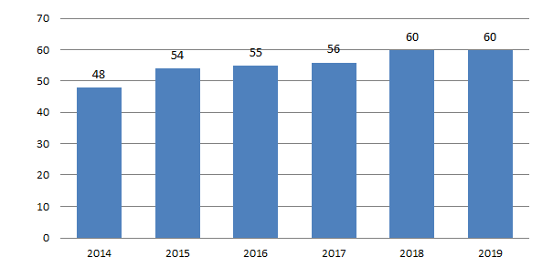

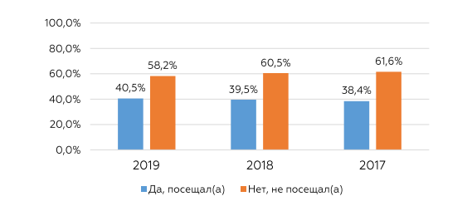
Приложение А - Рисунок А.1 - Средняя загрузка отелей Казани 2014 - 2019 гг. [45]

Приложение А – Рисунок 2 – Посещали ли Татарстан ранее [43]
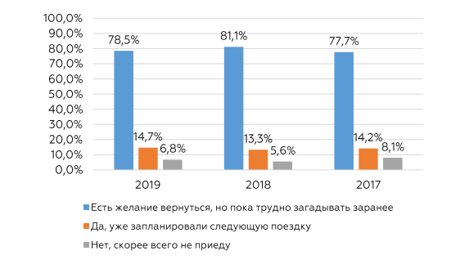

Приложение А – Рисунок 3 – Приедете ли в Татарстан еще раз [43]
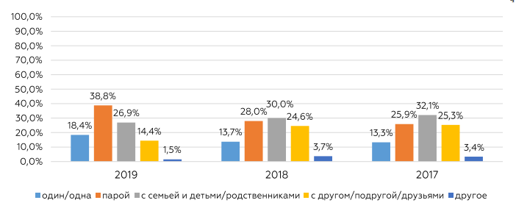
Приложение Б
Приложение Б – Рисунок 1 – С кем предпочитаете путешествовать [43]
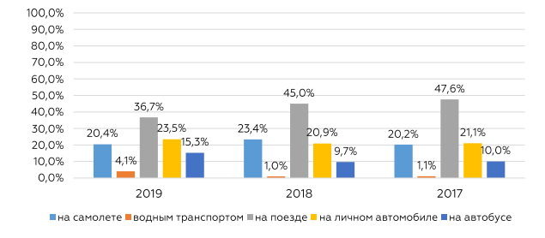
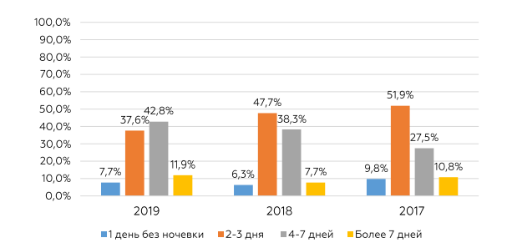
Приложение Б – Рисунок 2 – Прибытие по виду транспорта [43]
Приложение Б – Рисунок 3 – Длительность пребывания в Татарстане [43]

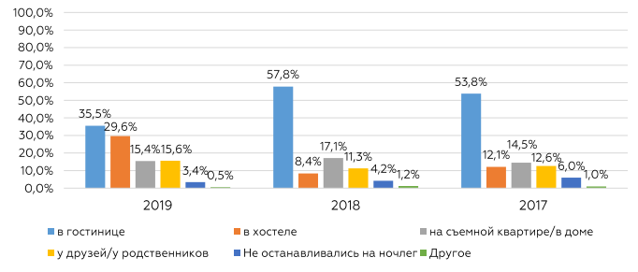
Приложение В
Приложение В – Рисунок 1 – Предпочитаемые средства размещения [43]
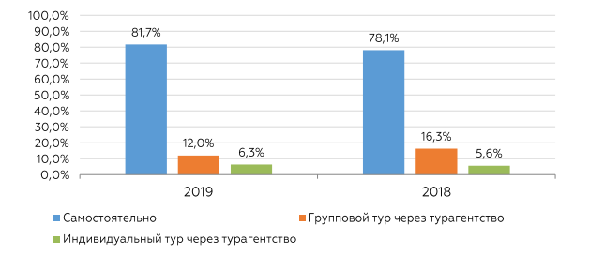
Приложение В – Рисунок 2 – Способ организации поездки [43]
Приложение В – Рисунок 3 – Каким образом приобретали тур
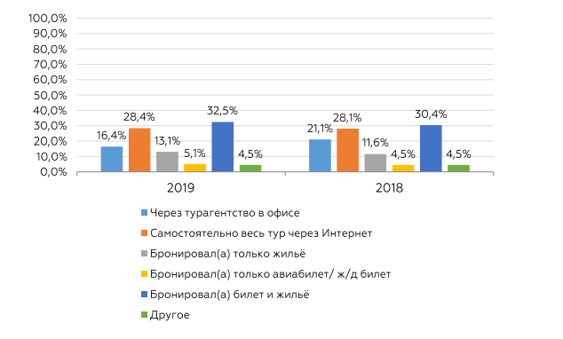
Приложение В – Рисунок 3 – Способ бронирования [43]

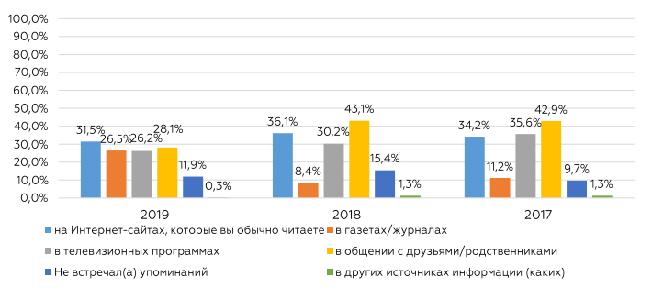
Приложение Г
Приложение Г – Рисунок 1 – Источники информации о Татарстане [43]
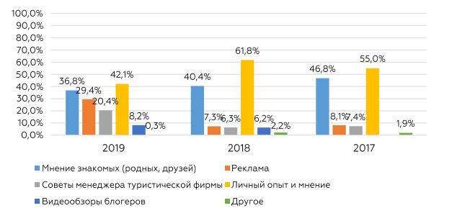

Приложение Г – Рисунок 2 – Влияние при выборе направления для путешествия [43]
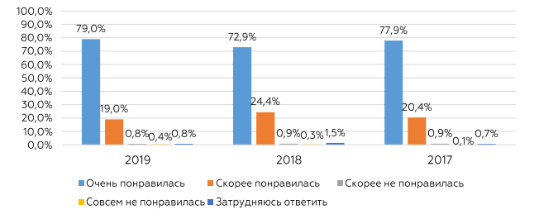

Приложение Г – Рисунок 3 – Понравилась ли поездка [43]
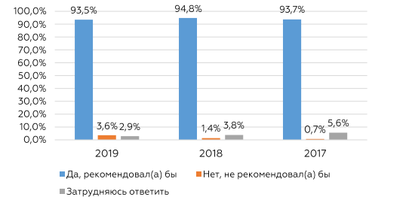
Приложение Д

Приложение Д – Рисунок 1 – Рекомендовали бы посещение Татарстана друзьям/знакомым [43]
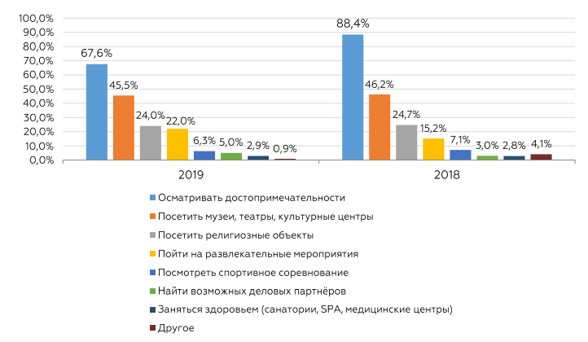

Приложение Д – Рисунок 2 – Виды досуга [43]
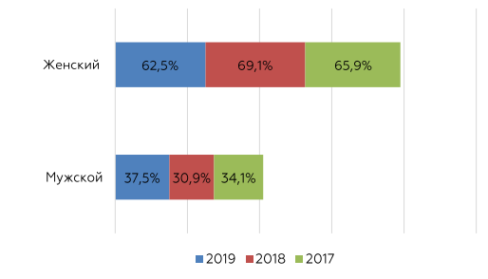

Приложение Д – Рисунок 3 – Пол респондентов [43]
Приложение Е
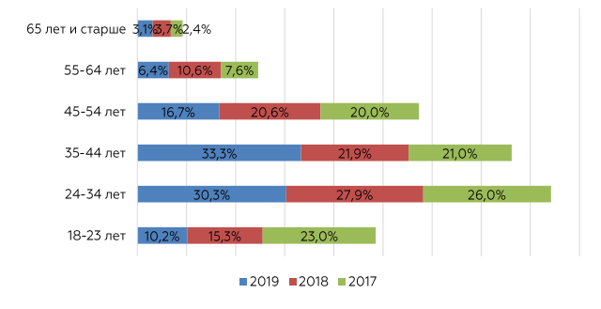

Приложение Е – Рисунок 1 – Возраст респондентов [43]

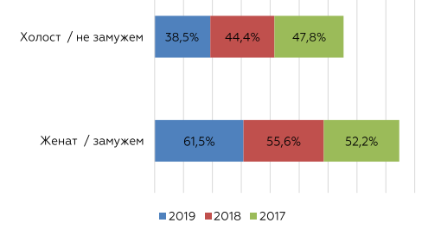

Приложение Е – Рисунок 2 – Семейное положение респондента [43]

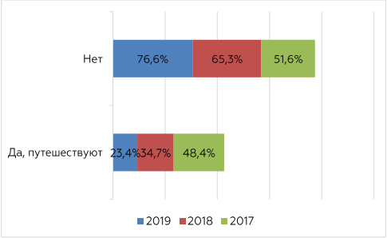

Приложение Е – Рисунок 3 – Путешествуют ли с Вами дети [43]
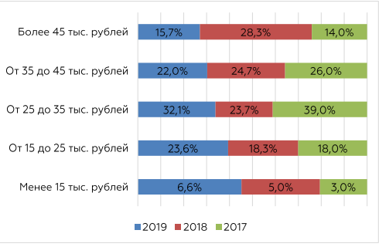
Приложение Ж

Приложение Ж – Рисунок 1 – Доходы респондентов [43]
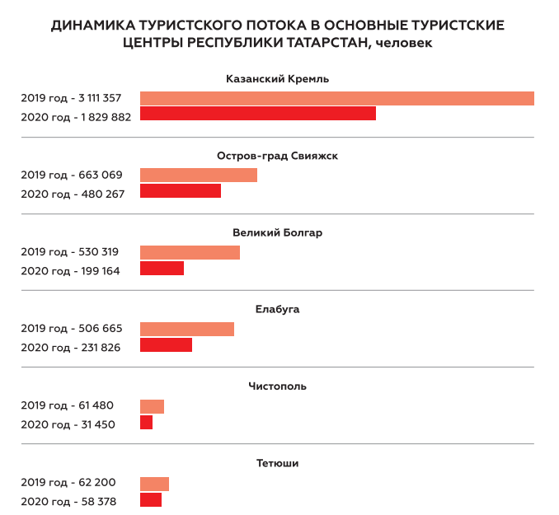

Приложение Ж – Рисунок 2 – Динамика турпотока в основные туристские центры Татарстана [37]

Приложение И
Приложение И – Таблица 1 – Мероприятия, проводимые в Республике Татарстан, 2017 [38]
Название мероприятия | Дата и место проведения | Количество гостей, чел.
Спасская ярмарка | 4-6 августа, Елабужский муниципальный  район РТ, г. Елабуга | 182 000
Международный фестиваль средневекового боя «Великий Болгар» | 12-13 августа, Спасский муниципальный  район РТ, г.Болгар | 47 000
Гастрономический фестиваль национальной кухни «Вкусная Казань» | 4-6 июля, г.Казань | 45 000
Межрегиональный фестиваль русского народного фольклора «Каравон» | 21 мая, Лаишевский муниципальный  район РТ, с. Никольское | 25 000
Гастрономический фестиваль «FISHKA» | 16-17 июня, г.Казань | 10 000
Фестиваль уличных искусств «Окно в Париж» | 28-29 июля, г.Казань | 10 000
Яичный фестиваль «Скорлупино» | 19-20 августа, Пестречинский муниципальный район РТ, с.Пестрецы | 7 000
Фестиваль «Свияжская масленица» | 25-26 февраля, Зеленодольский  муниципальный район РТ, с. Свияжск | 6 500
Военно-исторический фестиваль «1551. Становление государства Российского» | 23 сентября, Зеленодольский  муниципальный район РТ, с. Свияжск | 4 324
Гастрономический фестиваль  «Свияжская уха» | 9 сентября, Зеленодольский  муниципальный район РТ, с. Свияжск | 3 597
Фестиваль креативных санок «Sunny Fest» | 28 января, Мамадышский  муниципальный район РТ, г.Мамадыш | 3 500

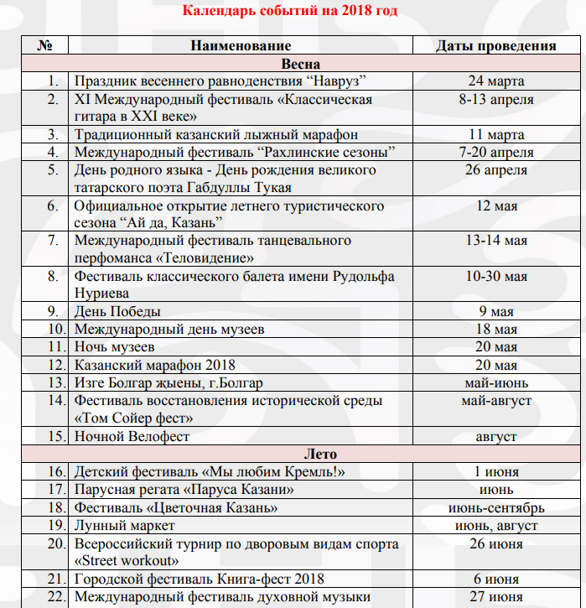
Приложение К

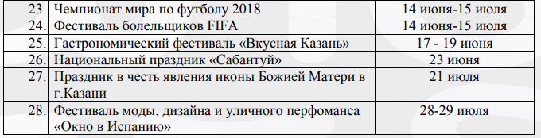

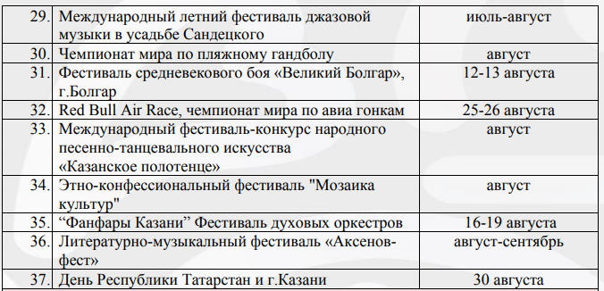

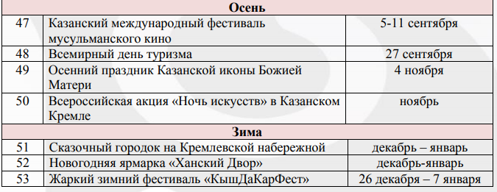

Приложение К – Рисунок 1 – Календарь событий Республики Татарстан 2018 [39]
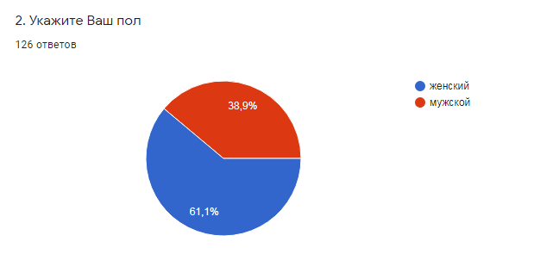
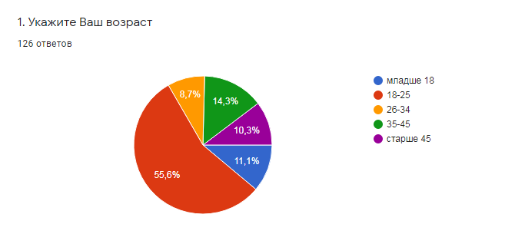
Приложение Л
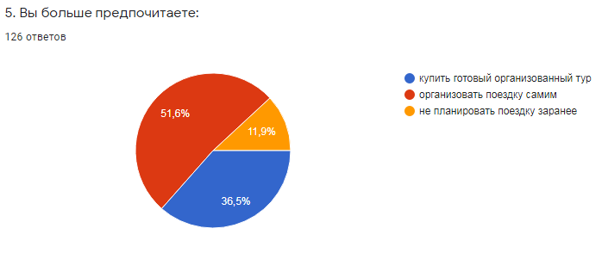
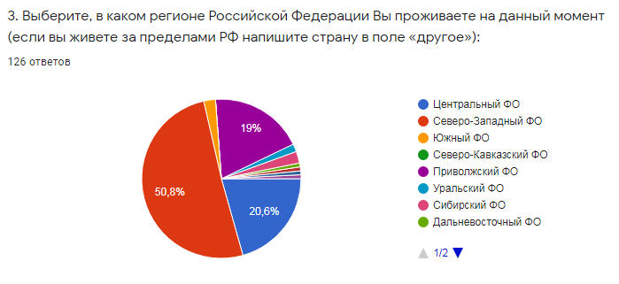
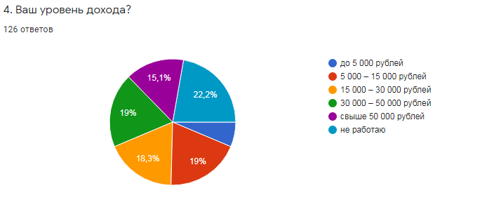
Приложение Л – Рисунок 8 – Частота поездок
Приложение Л – Рисунок 7 – Вид события
Приложение Л – Рисунок 5 – Организация отдыха
Приложение Л – Рисунок 3 – Регион проживания
Приложение Л – Рисунок 4 – Уровень дохода
Приложение Л – Рисунок 1 - Возраст
Приложение Л – Рисунок 2 - Пол
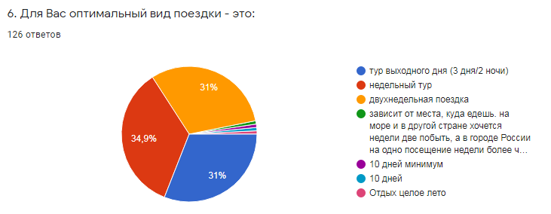
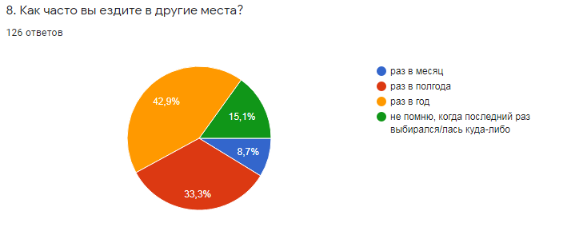
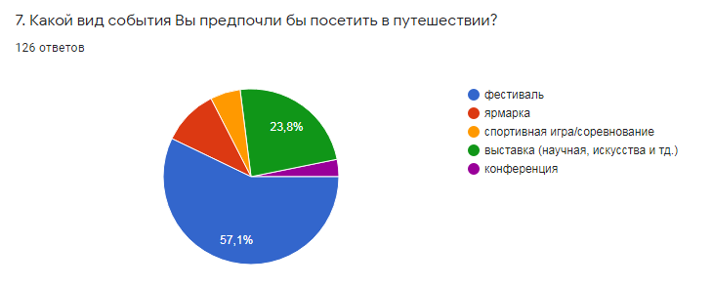
Приложение Л – Рисунок 6 – Продолжительность поезкди
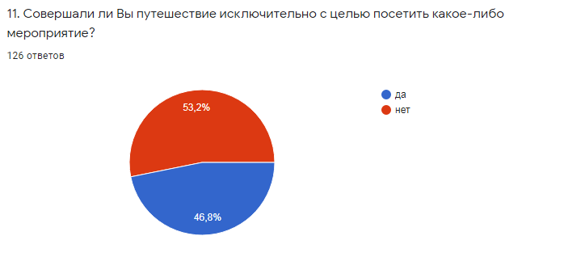
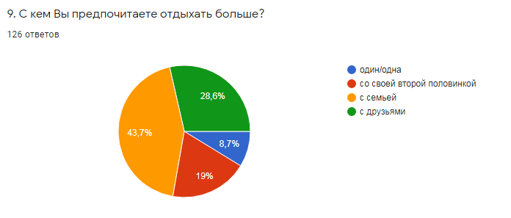
Приложение М
Приложение М – Рисунок 3 – Цель посетить мероприятие
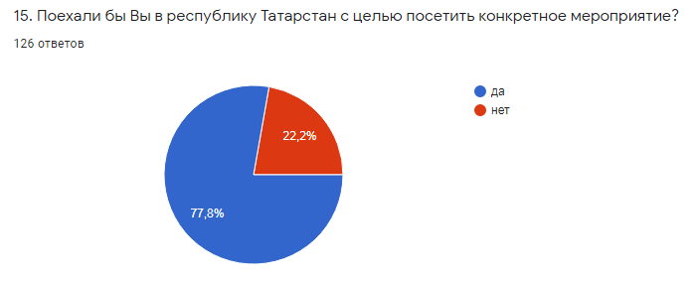
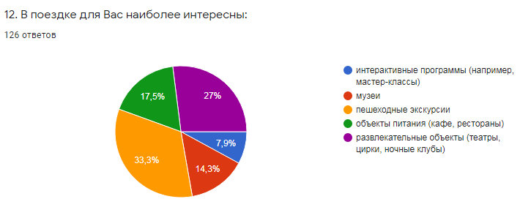
Приложение М – Рисунок 7 – Поездка в Татарстан ради мероприятия
Приложение М – Рисунок 4 – Досуг
Приложение М – Рисунок 1 – Предпочтение компании
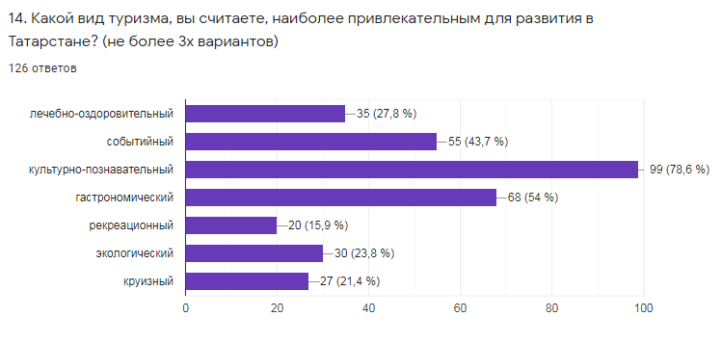
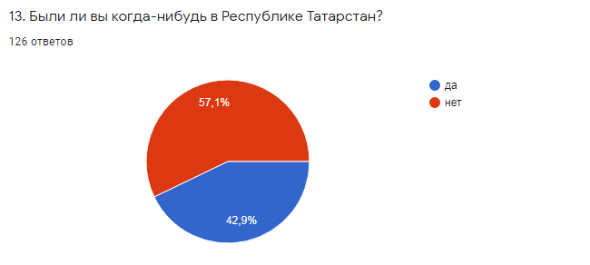
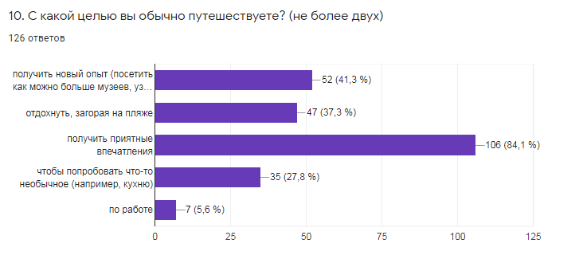
Приложение М – Рисунок 6 – Вид туризма для развития
Приложение М – Рисунок 5 – Посещали ли Татарстан ранее
Приложение М – Рисунок 2- Цель поездки

Приложение Н
Приложение Н – Таблица 1 – Анализ транспортных компаний
Транспортная компания | Автобус | Вместимость | Стоимость аренды
«TransVip» | Белый Mercedes-Benz Sprinter 515 Турист | 20 мест | 1000 руб./час  Заказ  Будние дни: от двух часов  В выходные: от четырех часов  Межгород: 25 руб./км
«Автобус 1» | Микроавтобус Mercedes-Benz Sprinter | 20 мест | 1100 руб./час  Межгород: 25руб./км  Заказ от трех часов
«Буревестник» | MERCEDES-BENZ SPRINTER 515 | 20 мест | 1000 руб./час

Приложение П
Приложение П – Таблица 1 – Анализ конкурентов
Анализ конкурентов
Критерий сравнения |  | Регионы и фестивали
1. Название и регион |  | Международное соревнование по сноукайтингу «Марафон «Жигулевское море»  Самарская обл.  Г.Тольятти | Ежегодный фестиваль «Всемирный день пельменя»  Удмуртская респ.  Ижевск | Фестиваль уличной еды «С пылу. С жару!»  Удмуртская респ.  Пос. Игра | Фестиваль креативных санок  «SUNNYФЕСТ»  Республика Татарстан
2. Даты проведения |  | 23 февраля – 1 марта | 13 февраля | 21 февраля | 6 февраля
3.Продолжительность |  | 1 неделя | 1 день | 1 день | 1 день
4. Дата основания |  | 2017 | 2015 год | 2021 | 2017
5.Количество участников |  | 135 спортсменов | 30 тыс.человек | Нет данных | 54 команды  7 тыс.человек
6.Соц.сети
Вконтакте | есть |  | есть | нет | есть
Ведение | активное |  | Средне активное |  | мало активное
Участники | 3 тыс. |  | 5 тыс. |  | 592
Среднее количество оценок постов | 90 |  | 50 |  | 5
Инстаграм | есть |  | есть | нет | есть
Ведение | активное |  | средне активное |  | аккаунт заброшен
Участники | 2,7 тыс. |  | 2 тыс. |  | 234
Среднее количество оценок постов | 80 |  | 50 |  | 40
Фейсбук | есть |  | есть | нет | нет
Ведение | активное |  | активное
Участники | 7,6 тыс. |  | 244
Среднее количество оценок постов | 20 |  | 1
7. Официальный сайт | есть |  | есть | нет | есть
Информация | Актуальная, подробная, большая фотогалерея |  | Актуальная, подробная, маленькая фотогалерея |  | Актуальная, подробная, маленькая фотогалерея
Навигация | удобная |  | удобная |  | удобная
Оформление | Простое, скудное, крупный шрифт |  | Простое, не яркое, мало декоративных элементов |  | Простое, лаконичное
8. Наличие тура с посещением этого фестиваля | нет |  | нет | нет | нет
9. Наличие рядом с местом проведения объектов размещения | Отель Maison На Ривьере,  гостиничный комплекс «Три сосны»,  Гостиничный комплекс «Вега» |  | Гостиница AMAKS Центральная 3*,  Park Inn by Radisson Izhevsk Hotel 4* | нет | Гостинично-развлекательный комплекс Апрель 3*, отель Регина 2*
10. Наличие рядом с местом проведения объектов питания | Ресторан ПричалЪ, кафе Берег, Verona Pizza Bar, кафе Причал-8 |  | Кафе музея имени М.Т.Калашникова,  Ресторан Brauplatz,  Паб Reader's Pub | Кафе Шале, кафе Рябинушка | Кафе «Вятка», кафе «Диляра», Ресторан "Арабелла"
11. Общая идея и концепция мероприятия | Международные соревнования по зимнему кайтингу, сопровождающиеся развлекательной программой |  | Гастрономический фестиваль удмуртской кухни, где гости могут не только попробовать домашние пельмени, но и приобрести замороженный продукт. | Событие в стиле Стрит Фуд Фест, отражающее традиции и особенности удмуртской кухни, сопровождается небольшой развлекательной программой и гастрономической ярмаркой | Соревнования по спуску самодельных саней с горы, сопровождаемое различными развлечениями и интерактивной программой.
12. Вход | Свободный для гостей  Для участников соревнований установлен взнос 3 тыс.руб. |  | Свободный | Свободный | Свободный

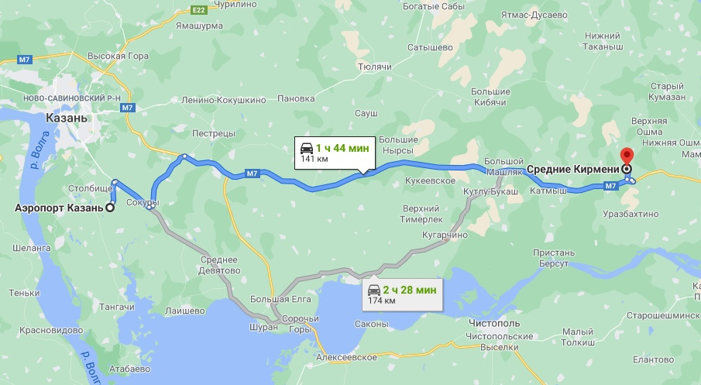
Приложение Р

Приложение Р – Рисунок 1 – Маршрут 1
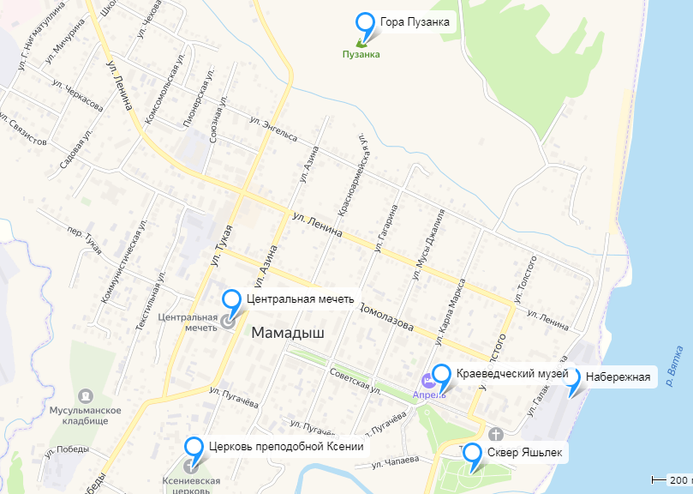
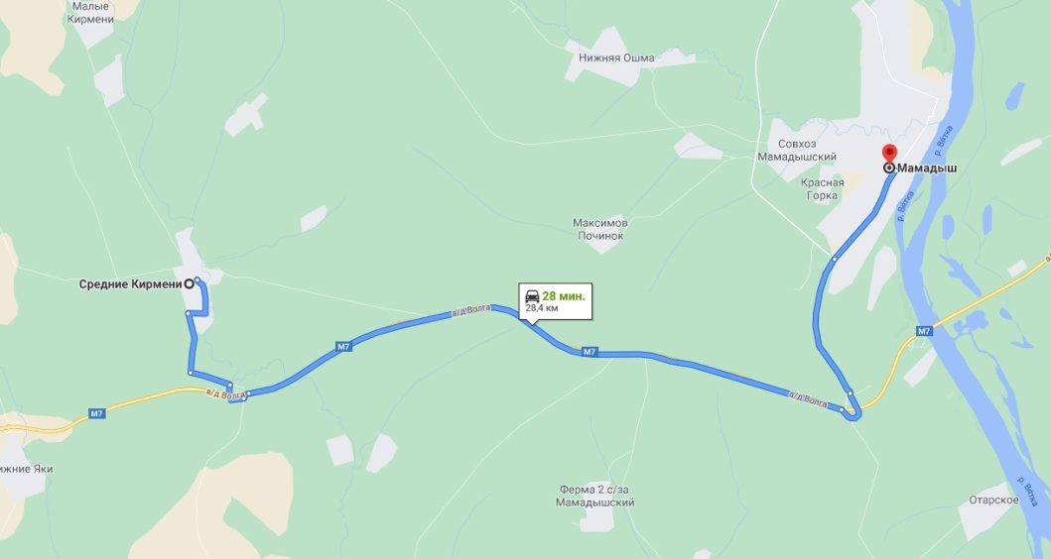
Приложение Р – Рисунок 2 – Маршрут 2
Приложение Р – Рисунок 3 – Объекты туристического показа г. Мамадыш
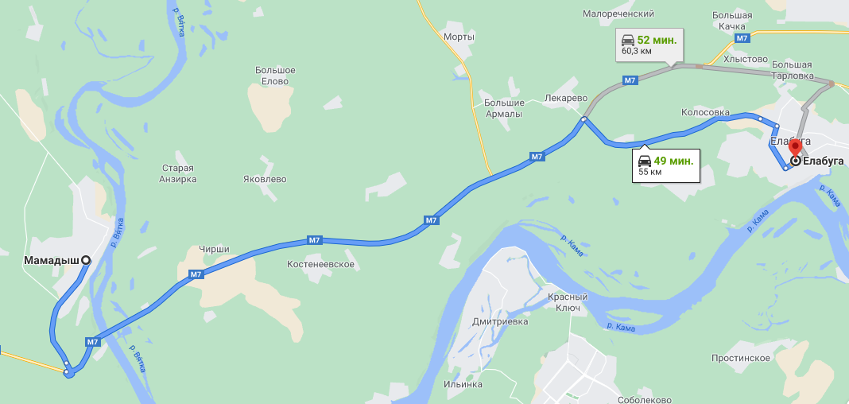
Приложение С
Приложение С – Рисунок 1 – Маршрут 3
Приложение С – Рисунок 2 – Объекты тур.показа Елабуги

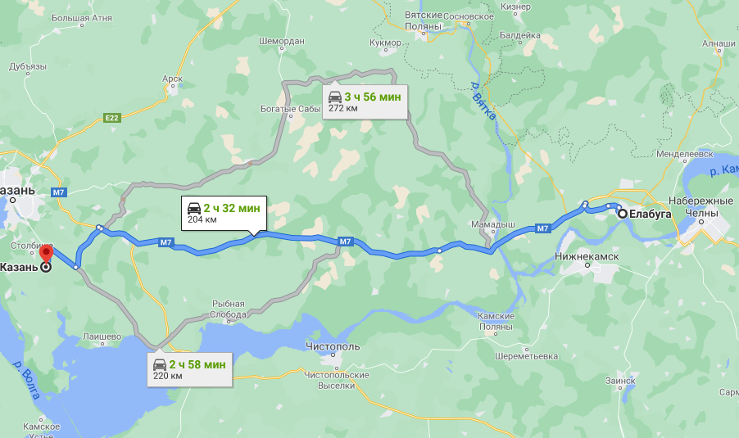
Приложение Т

Приложение Т – Рисунок 1

Приложение У
ТЕХНОЛОГИЧЕСКАЯ КАРТА ТУРИСТСКОГО ПУТЕШЕСТВИЯ
ГОСТ Р 50681-2010
Технологическая карта туристского путешествия
УТВЕРЖДАЮ
Руководитель туристской организации
Инициалы, фамилия
Личная подпись, печать
ТЕХНОЛОГИЧЕСКАЯ КАРТА
ТУРИСТКОГО ПУТЕШЕСТВИЯ НА _____20__г.
Маршрут путешествия: Санкт-Петербург – Казань – Средние Кирмени – Мамадыш – Казань – Санкт-Петербург
Наименование и вид маршрута: Туристский экскурсионный маршрут
Протяженность маршрута: 632 км общая протяженность
Продолжительность путешествия (суток): 5 дней/4 ночи
Число туристов в группе (рекомендуемое): 15 (туристов) + 1 (гид-экскурсовод)
Стоимость (ориентировочная): руб./человека (проживание, трансфер, питание, экскурсии, услуги гида-сопровождающего, билеты в музеи)
Программа обслуживания туристов в путешествии по маршруту: Санкт-Петербург – Казань – Мамадыш – Елабуга – Казань – Санкт-Петербург
Населённые пункты, расстояние между ними, способы передвижения, время прибытия в пункт и выезда из него | Наименование объектов туристской индустрии, оказывающих услуги размещения и условия размещения | Запланированные туристские и экскурсионные услуги. Наименование экскурсий (с перечнем основных объектов показа), туристских походов… | Перевозка туристов | Другие услуги
Прибытие в аэропорт Казани, 1 199км, самолет, 11:50  Переезд из Казани в Средние Кирмени, 141км, автобус |  | Экскурсионная программа «Кирмен Жиены» | Автобус Mercedes-Benz Sprinter 515  (20 мест)
Переезд в Мамадыш, 28.4 км, автобус | Гостинично-развлекательный комплекс «Апрель» 3* |  | Автобус Mercedes-Benz Sprinter 515  (20 мест)
Нахождение в Мамадыше | Гостинично-развлекательный комплекс «Апрель» 3*,  Площадка быстрого питания фестиваля | Пешеходная авторская экскурсия по историческому центру с посещением музея истории г. Мамадыш  Посещение всероссийского фестиваля креативных санок «SUNNYФЕСТ»  Мастер-класс по изготовлению мамадышского туристического сувенира |  | Экскурсия по набережной реки Вятки и скверу Яшлек,  Экскурсия на родник «Святая чаша».  Экскурсия на гору Пузанка
Переезд в Елабугу, 55 км, автобус, 15:00 | Гостинично-ресторанный комплекс «Шишкинъ» |  | Автобус Mercedes-Benz Sprinter 515  (20 мест)
Нахождение в Елабуге | Гостинично-ресторанный комплекс «Шишкинъ»  Музей-театр «Трактир» | Обзорная экскурсия по Елабуге  Посещение музея истории города  Посещение дом-музея И.И.Шишкина  Посещение литературного музея М.И. Цветаевой  Посещение дома памяти М.И.Цветаевой | Автобус Mercedes-Benz Sprinter 515  (20 мест)
Отъезд из Елабуги, 16:00  Прибытие в аэропорт Казани,  220 км, трансфер |  |  | Автобус Mercedes-Benz Sprinter 515  (20 мест)
Визовая поддержка и оформление въездных и выездных документов: -------------
Размещение туристов осуществляется следующими средствами размещения:
1. Гостинично-развлекательный комплекс «Апрель» 3*.
Юридический адрес: 422190 РТ, г. Мамадыш, ул. К.Маркса, д.14
Фактический адрес: 422190 РТ, г. Мамадыш, ул. К.Маркса, д.14
ИНН/КПП: 1626013086 / 162601001
2. Гостинично-ресторанный комплекс «Шишкинъ»
Россия, Республика Татарстан, г. Елабуга,
ул. Л.Говорова, 4
Тел.: 8 (85557) 7-54-73, 89872693149
e-mail: grk.shishkin@mail.ru

Перевозки осуществляются предприятиями: Транспортная компания «Буревестник»
Общество с ограниченной ответственностью «Буревестник»
Юридический адрес: 422624, Лаишевский район, Татарстан, Усады, ул. Дорожная, 4а
Фактический адрес: 420064г. Казань, Оренбургский проезд, д. 207
ОГРН: 1131690037600
ИНН: 1624446077

Питание туристов осуществляются предприятиями:
1. Гостинично-развлекательный комплекс «Апрель» 3*
Юридический адрес: 422190 РТ, г. Мамадыш, ул. К.Маркса, д.14
Фактический адрес: 422190 РТ, г. Мамадыш, ул. К.Маркса, д.14
ИНН/КПП: 1626013086 / 162601001
2.Площадка быстрого питания фестиваля.
3. Гостинично-ресторанный комплекс «Шишкинъ»
Россия, Республика Татарстан, г. Елабуга,
ул. Л.Говорова, 4
Тел.: 8 (85557) 7-54-73, 89872693149
e-mail: grk.shishkin@mail.ru
4. Музей-театр «Трактир»
Адрес: г. Елабуга, ул. Казанская, д. 26
Телефон: 8 (85557) 7-57-19
E-mail: elmuseum.traktir@mail.ru

Экскурсионные услуги: Экскурсионная программа «Кирмен Жиены», Пешеходная авторская экскурсия по историческому центру с посещением музея истории г. Мамадыш, экскурсия по набережной реки Вятки и скверу Яшлек, экскурсия на родник «Святая чаша», экскурсия на гору Пузанка, обзорная экскурсия по Елабуге, посещение музея истории города Елабуги, посещение литературного музея М.И. Цветаевой, посещение дома памяти М.И.Цветаевой, посещение дом-музея И.И.Шишкина
Услуги по организации досуга туристов и другие дополнительные услуги: Посещение всероссийского фестиваля креативных санок «SUNNYФЕСТ», мастер-класс по изготовлению мамадышского туристического сувенира
Подписи руководителей и печати предприятий, обслуживающих маршрут:
Краткое описание путешествия:
Тур «Sunnyфест» содержит в себе специально разработанный туристский маршрут с посещением фестиваля для привлечения туристов в Республику Татарстан в низкий туристический сезон (февраль). Основными местами показа являются исторический центр города Мамадыш и его окрестности, исторический центр города Елабуги с прилегающими объектами туристического показа.
Туристов ждет знакомство с историей провинциального маленького городка в Республике Татарстан, посещение креативного фестиваля соревнований по спуску на самодельных санях. Посещение крепости Кирменчук – последний форт Волжской Булгарии. Знакомство с национальными легендами и кухней окунет туристов в атмосферу быта и народной сказки.
Помимо фестиваля туристы также познакомятся с экспозицией краеведческого музея, который располагает коллекцией 10 залов разной тематики, услышат уникальные истории о жизни горожан Мамадыша в период Великой Отечественной войны и кроме фотографий заберут с собой сувенир «Сердце Мамадыша», который изготовят собственными руками.
Кроме этого программа знакомит туристов с местом рождения великого русского художника И.И.Шишкина, последним пристанищем поэтессы М.И. Цветаевой – городом Елабуга. В этом городе туристы посетят 4 музея, а также обзорную экскурсию и пообедают в музее-театре «Трактир».

